**Universidad Nacional de Ingeniería**

**Instituto de Estudios Superiores**

**UNI-IES**

**Proyecto de Ingeniería de Software I**

**Elaborado por:**

Br. Jorge Eduardo Arévalo Avendaño

Br. Omar Vidal Aragón Pineda

Br. Cristian Enrique Castellón Calderón

Br. Kevin Alexander López Téllez

Br. Jorge Enrrique Pérez Ríos

Br. José Manuel Sandoval Ramos

**Carrera**: Ing. Sistemas

**Grupo:**  3T1-S

**Tutor:**  Msc. Leonel Martínez Zúñiga

Managua, Nicaragua

Índice

1. Introducción
2. Antecedentes
3. Objetivos
4. General
5. Específicos
6. Descripción del sistema del negocio
7. Giro del negocio
8. Cultura organizacional
9. Organigrama
10. Visión y misión
11. Visión
12. Misión
13. Principios y valores
14. Objetivos estratégicos
15. Funciones/fichas ocupacionales
16. Formas y organización del trabajo
17. Procedimientos/procesos
18. Recursos
19. Descripción del problema
20. Descripción del sistema de información.
21. Planificación del proyecto del sistema
22. Alcance del sistema
23. Identificación de actividades, recursos y tiempo.
24. Hoja de recursos
25. Tabla de actividades/fases vs el personal
26. Cronograma de GANNT
27. Presupuesto
28. Plan de entregables
29. Modelo de requerimientos
30. Requerimientos funcionales
31. Requerimientos no funcionales
32. Diagramas

Diagrama de caso de uso

1. Estudio de viabilidad
2. Justificación
3. Beneficios
4. Análisis de riesgo
5. Viabilidad operativa
6. Viabilidad técnica
7. Viabilidad legal
8. Viabilidad económica
9. Viabilidad financiera
10. Análisis
11. Diagrama de secuencia
12. Diagrama de estado
13. DISEÑO
14. Diseño de la base de datos
15. Diseño de formularios
16. Conclusión
17. Bibliografía
18. Anexos
19. **Introducción:**

El Minimarket “LOS CHOMBO” es un centro de compras que está ubicado en el municipio de Ticuantepe Managua, con la venta de embutidos, lácteos, productos de primera necesidad, de cuidado personal y de limpieza. Al ser nuevo en el rubro del comercio desconoce la gran importancia de implementar un control sistematizado de inventario y de las actividades relacionadas a la compra, venta y cuentas por pagar lo que le ocasiona pérdidas de datos contables y financieros.

En todos los almacenes del tipo minimarket, es necesario llevar un eficiente control de inventario, para la compra, venta y cuentas por pagar de los productos de lo contrario se genera un notorio descontrol en la organización, lo que genera pérdidas considerables y a su vez causa un impacto negativo en el desarrollo y crecimiento de la empresa.

Se realizará un sistema que ayudará a realizar los procesos del negocio de manera más ordenada y rápida, para esto se usaran herramientas para el diseño de software como Visual Studio 2015 y SQL server management. Esto se hará mediante una metodología Scrum que funciona mejor en este tipo de negocios de mediano alcance.

Con el presente informe se pretende el diseño de un prototipo de sistema de inventario, para control de compra, ventas y las transacciones para el minimarket “LOS CHOMBOS”.

1. **Antecedentes:**

Minimarket “LOS CHOMBO” empezó solo como una pequeña pulpería donde solo ofertaba los productos básicos para el hogar; con el paso del tiempo fue agrandando la cantidad de productos a ofertar hasta llegar al punto de ser una minimarket muy frecuentado en el municipio de Ticuantepe.

Fue diseñada con un ambiente colorido, combinando diferentes escenarios que dividen las categorías más importantes, como Frutas y Vegetales, Lácteos y Embutidos, Carnes, Panes, y una cava de vinos y licores; que junto al realce y mezcla de colores ofrece a los clientes la mejor experiencia de compras.

En la empresa no hay registros de que se haya realizado un software con anterioridad, esto abarca desde el momento en que el local fue inaugurado hasta la fecha de hoy. Sin incluir la elaboración del presente sistema.

1. **OBJETIVOS**
   1. **GENERAL**

Desarrollar un Sistema de facturación y gestión de negocio haciendo uso del proceso unificado de desarrollo (RUP) con el fin de mejorar la gestión de actividades del Minimarket Los Chombo ubicado en Ticuantepe.

* 1. **ESPECIFICOS**

1. Conocer el modelo de negocios del Minimarket Los Chombo.
2. Determinar los requerimientos del sistema junto con la viabilidad del sistema a desarrollar.
3. Realizar el análisis y diseño del sistema, utilizando la metodología orientada a objetos mediante el proceso unificado de desarrollo (RUP).
4. **Descripción del sistema del negocio.**
5. **Giro del negocio:**

El Minimarket ¨Los Chombos¨ es un negocio ubicado en el municipio de Ticuantepe exactamente en el kilómetro 18.5 carretera la concepción, la empresa se dedica a la comercialización de productos de consumo inmediato, en su catálogo se encuentran productos como bebidas, snack, granos básicos, dulces, productos de cuidado personal y de limpieza.

Una de sus principales características es que el cliente toma los productos, los lleva a caja y por ultimo realiza el pago de los mismos, los productos que ofrece son de consumo masivo, en donde los clientes pueden considerarlos de gran necesidad para sus hogares.

Minimarket “LOS CHOMBOS” ejerce sus labores de lunes a domingo en horario de 7:00 am- 5:00 pm.

Minimarket “LOS CHOMBOS” pretende ser un negocio que compita, con el fin de distribuir sus productos a precios diversificados y accesibles a los clientes, garantizando calidad. Por lo tanto, la incorporación del sistema de inventario es considerado para llevar un mejor control de los pedidos de los pedidos y la venta de estos mismos.

1. **Cultura organizacional**
2. **Organigrama:**

El organigrama a continuación fue proporcionado por la empresa el cual consta de pocas ramificaciones. El cual el gerente es el encargado del negocio al ser el dueño del mismo. El administrador tiene a cargo tanto al personal de caja, aseo, seguridad y el personal surtidor siendo el contador el único que está bajo sus propios mandatos solo debajo del administrador, este mismo no cuenta con un auxiliar contable.

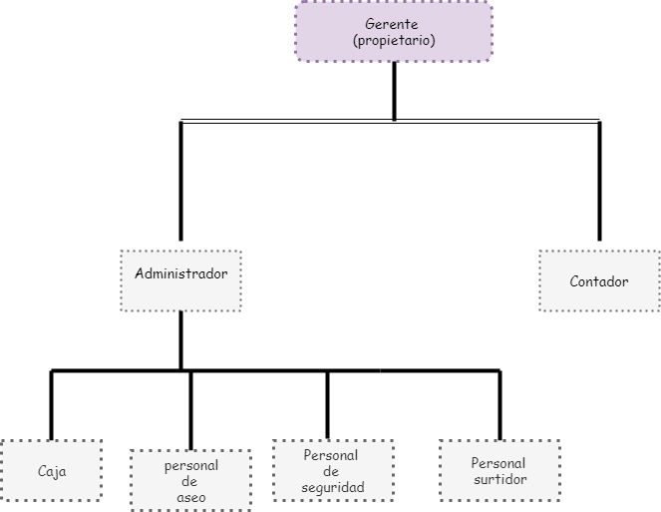

1. **Visión y misión:**

Se plantea la misión y la visión de Minimarket “LOS CHOMBOS”, que se manifiesta para el cumplimiento y el compromiso que tienen como comercio desde sus inicios. Esta misión y visión estaban previamente planteadas en la empresa.

**Visión:**

Ser la primera opción de nuestros clientes al momento de adquirir insumos, permitiéndonos entablar relaciones basadas en confianza y respeto que nos permitan crecer de manera conjuntiva.

**Misión:**

Somos una empresa encargada de brindar y ofrecer a personas naturales y jurídicas que residen en Ticuantepe, productos de calidad a través de un buen servicio a precios accesibles con un trato amable por parte de quienes conformamos esta empresa.

1. **Principios/Valores:**

La empresa carece de principios o valores los cuales estén predefinidos; esto ocasiona que en ciertas ocasiones haya un descontrol empezando desde las llegadas tardes al carecer de puntualidad y de una manera de sancionar este tipo de actividades, por otro lado, carece de tacto al tratar con los clientes lo cual puede ocasionar que los clientes no sean tratados a como se debe por el personal el cual esté operando en ese momento.

1. **Objetivos Estratégicos**
2. Reducir acciones innecesarias en los procesos diarios de la empresa.
3. Manejar las ventas de manera agilizada de modo que estas permitan que los clientes estén satisfechos con el servicio otorgado en un tiempo menor.
4. **Funciones/Fichas ocupacionales.**

Las fichas ocupacionales a continuación fueron proporcionadas por la empresa días después de haber solicitado el organigrama y funciones de cada puesto de trabajo.

|  |  |
| --- | --- |
| **NOMBRE DEL CARGO** | **Gerente general** |
| DEPARTAMENTO | Gerencia |
| ASIGNACION SALARIAL |  |
| JORNADA DE TRABAJO | 7 AM a 6 PM |
| CARGO DEL JEFE INMEDIATO | Ninguno |
| TIPO DE CONTRATO | Indefinido |
| Funciones especificas | |
| Coordinar y aumentar el porcentaje de ventas en función del plan estratégico organizacional.  Reclutamiento y selección de la fuerza de ventas.  Coordinar los planes de venta de forma semanal, mensual, anual  Analizar los problemas para aumentar la eficiencia de la operación y proponer soluciones rentables para la empresa  Lleva el control de las cuentas por cobrar y pagar.  Emite y firma cheques  Análisis del volumen de venta, costo y utilidades  Verificar los nuevos productos del mercado para comercializar y darle al público un mayor beneficio.  Elaborar y ejercer el presupuesto semestral de la empresa.  Lleva registro y control de proveedores | |
| Conocimientos del cargo | |
| Elaboración de estrategias de marketing.  Desarrollo y ejecución de nuevos proyectos comerciales.  Atención al cliente.  Conocimientos en el área contable. | |

|  |  |
| --- | --- |
| **NOMBRE DEL CARGO** | **Contador** |
| DEPARTAMENTO | Ventas |
| ASIGNACION SALARIAL |  |
| JORNADA DE TRABAJO |  |
| CARGO DEL JEFE INMEDIATO |  |
| Funciones especificas | |
| Validar las partidas con afectación presupuestaria del devengado y percibido de ingresos, así como devengado y pagado de egresos, generadas durante los procesos administrativos y financieros con sus respectivos documentos de respaldo, así como generar los comprobantes contables respectivos  Efectuar y validar los registros contables directos y generar el respectivo comprobante contable  Efectuar los cierres mensuales y anuales de acuerdo a los plazos establecidos  Generar, verificar y firmar conjuntamente con la Gerencia General los informes financieros básicos y de ejecución presupuestaria institucional, tanto mensuales y como anuales que sean requeridos  Mantener un adecuado sistema de control interno contable  Cumplir con otras actividades adicionales asignadas por la Gerencia General relacionadas con la contabilidad | |
| Conocimientos del cargo | |
| Conoce normatividad y legislación vigente relacionada  Realiza la sistematización de datos contables y financieros respondiendo a determinados requisitos y a la normatividad vigente | |

|  |  |
| --- | --- |
| **NOMBRE DEL CARGO** | **Admón. General** |
| DEPARTAMENTO | Admón. |
| ASIGNACION SALARIAL |  |
| JORNADA DE TRABAJO |  |
| CARGO DEL JEFE INMEDIATO |  |
| Funciones especificas | |
| Revisa y verifica los movimientos y registros contables, estados cuentas, conciliaciones bancarias, cierres de cuentas y balances de comprobación.  Elabora y analiza cuadros relacionados con el movimiento y gastos administrativos.  Elabora y mantiene actualizada la ejecución presupuestaria de la unidad.  Emite y firma cheques, conjuntamente con el gerente general.  Efectúa las conciliaciones bancarias.  Mantiene actualizada la disponibilidad y cuentas para efectos del cierre contable del ejercicio fiscal.  Tramita órdenes de servicio de mantenimiento, construcción de obras y reparaciones necesarias en la dependencia.  Controla el saldo del fondo fijo.  Realiza transferencias y demás trámites para la cancelación o movimientos de cuentas.  Tramita las liquidaciones de impuesto y cualquier otro asunto del régimen tributario.  Lleva registro y control de proveedores en conjunto con el gerente de venta  Lleva el control de los bienes y materiales de la unidad.  Vela por el cumplimiento de la normativa legal vigente que rige la materia.  Lleva el control y administra los fondos de trabajo y/o caja chica.  Elabora y hace seguimiento a la orden de pago tramitadas por la unidad.  Rinde cuentas ante los entes controladores.  Solicita presupuestos a empresas comerciales.  Realiza cualquier otra tarea afín que le sea asignada. | |

|  |  |
| --- | --- |
| **NOMBRE DEL CARGO** | **Cajero** |
| DEPARTAMENTO | Ventas |
| ASIGNACION SALARIAL |  |
| JORNADA DE TRABAJO |  |
| CARGO DEL JEFE INMEDIATO |  |
| Funciones especificas | |
| Recibe y entrega cheques, dinero en efectivo, depósitos bancarios y otros documentos de valor.  Registra directamente operando una computadora o caja los movimientos de entrada y salida de dinero.  Realiza arqueos de caja.  Suministra a su superior los movimientos diarios de caja.  Sellar, estampar recibos de ingresos por caja, planillas y otros documentos.  Cumple con las normas y procedimientos en materia de seguridad integral, establecidos por la empresa.  Mantiene en orden equipo y sitio de trabajo, reportando cualquier anomalía.  Realiza cualquier otra tarea a fin que le sea asignada. | |
| Conocimientos del cargo y habilidades | |
| Contabilidad general.  Técnicas para el manejo de máquina registradora, sumadora y calculadora.  Procedimientos de caja.  Programas de computación aplicables en caja.  Habilidad para:  Tratar en forma cortés y efectiva con el público en general.  Realizar cálculos aritméticos.  Realizar arqueos diarios de movimiento de caja | |

|  |  |
| --- | --- |
| **NOMBRE DEL CARGO** | **Surtidor** |
| DEPARTAMENTO | Ventas |
| ASIGNACION SALARIAL |  |
| JORNADA DE TRABAJO |  |
| CARGO DEL JEFE INMEDIATO |  |
| Funciones especificas | |
| Recepciona mercadería y exhibidores  Almacena mercadería y exhibidores  Exhibe mercadería.  Mantiene la higiene en góndolas y muebles en los que exhibe mercadería.  Controla, mantiene y resguarda los porcentajes de exhibición de los productos,  pactados entre las cadenas y la empresa a la que representa.  Mantiene la limpieza dentro y fuera de la instalación.  Es responsable de mantener en el depósito del mercado los stocks mínimos de  los productos de la empresa de la cual es empleado y de la elevación constante  de dichos stocks para su permanente reposición.  Gestiona directamente con los encargados de salón el curso favorable de las  Solicitudes de exhibiciones secundarias, sobre todo en lo referente a la colocación de muebles exhibidores.  Persuade a los encargados y gerentes de las bocas acerca de la conveniencia de facilitar la exhibición de productos incluidos en las promociones especiales de las compañías para las cuales trabaja.  Informa a la compañía empleadora acerca de los precios de sus productos y de  la competencia. | |
| Conocimientos del cargo y habilidades | |
| Fuerza física para ordenar y reponer productos de góndolas y mobiliario.  Capacidad de comprender instrucciones sencillas, para realzar actividades fijas  que no comprometen los objetivos del área.  Tratar en forma cortes y efectiva al público en general.  Conteo de los productos exhibidos y en los depósitos.  Técnicas de manejos y exhibición de productos.  Capacidad para trabajar bajo presión. | |

|  |  |
| --- | --- |
| **NOMBRE DEL CARGO** | **Guarda de seguridad** |
| DEPARTAMENTO | Ventas |
| ASIGNACION SALARIAL |  |
| JORNADA DE TRABAJO |  |
| CARGO DEL JEFE INMEDIATO |  |
| Funciones especificas | |
| Revisar el área asignada al entrar a su turno.  Permanecer en el área asignada previamente por el encargado de turno.  Periódicamente, efectuar recorridos por toda su área de labores.  Reportar de inmediato al encargado de turno actividades que alteren el orden, que atenten contra el patrimonio y de anomalías en su funcionamiento en la empresa.  No abandonar el área asignada sin la autorización correspondiente del encargado de turno.  No retirarse del área asignada hasta que le entregue físicamente al turno entrante. | |
| Conocimientos del cargo y habilidades | |
| Habilidades de comunicación: ser capaces de comunicarse con otros en forma clara y concisa, tanto verbalmente como por escrito. Utilizarás habilidades verbales en muchas situaciones. Probablemente usarás un radio de dos vías para comunicación con otros guardias y necesitarás hacerlo de una manera profesional.  Habilidades de observación: Deberás ser capaz de detectar irregularidades alrededor de la propiedad, tales como ventanas desbloqueadas o presencia de personas no autorizadas. También puede ser que te exijan buscar eventos fuera de lo común en las cámaras de televisión de circuito cerrado.  Habilidades físicas: muchos puestos de trabajo de seguridad requieren hacer rondas de una propiedad continuamente o ser un guardia permanente en una estación en particular. Deberás ser capaz de estar de pie o caminar por largos períodos de tiempo. Si un intruso debe ser detenido o retirado físicamente de la propiedad, necesitarás tener la fuerza para hacerlo. | |

1. **Forma y organización del trabajo**

Los procesos de compra y venta de productos en minimarket LOS CHOMBOS, se realiza de una forma manual desde su facturación hasta el control de inventarios de la mercancía. La realización de sus principales actividades, están siendo empleadas sin ningún apoyo tecnológico, que permita mayor agilidad al acceso de la información del negocio y la toma de decisiones de manera veraz y oportuna para el gerente. Las áreas que se encuentran constituidas en el minimarket son las siguientes: Venta, Caja y Bodega.

Al ejecutar todas las tareas dentro del negocio de manera manual, ocasiona retrasos y poca rapidez tanto en la ejecución y cumplimiento de tareas que requieran tiempo y mayores exigencias. Estas disponen el alcancen necesario para que finalizase con un mínimo error en la información ostentada.

En primera instancia, en la función de los requerimientos y control de su información, el dueño posee una amplia documentación como son los aspectos de: Información de sus clientes, productos en existencia, proveedores, ventas entre otras, y esto le ocasiona una gran acumulación de muchos documentos, que pueden estar expuestos a factores como suciedad, deterioro y perdida de estos, provocando a su vez, inconvenientes desfavorables por la falta de información obtenida para un mejor control y desarrollo en el área administrativa, operada por la empresa.

Por consiguiente, el proceso de modificación de los datos es en gran medida una actividad y gestión que requiera más registros de los empleados para la nueva información. En la actualidad la forma de ejecución de una venta que aplica la empresa, puede repercutir en la calidad de atención que se le da al cliente, puesto que el tiempo promedio para completar esta tarea es de 10-15 minutos, por ende, el servicio brindado para el cliente puede considerarse de poca rapidez y asistencia tardía para su debida espera, ocasionando demora a los clientes para la obtención de su producto.

Además, el control en cuanto a la cantidad de productos en inventario, es una de las principales tareas que se llevan a cabo de manera manual, lo que resulta tedioso, al momento en que se deben verificar las cantidades que cuenta el negocio en un tiempo óptimo para su posterior pedido, consiguiendo, que este conteo de mercancías sea lo más exacto posible.

Todo este tiempo dedicado para el proceso de monitoreo, puede que se ocasione errores del empleado, al brindar la información resultante, empleándose en actividades de mayor compromiso y beneficio para la empresa.

1. **Procedimientos/Procesos**

Los procesos no están documentados o justificados de alguna manera en el negocio, pero mediante pláticas con los trabajadores y con el gerente se han podido identificar los siguientes procesos.

**Procesos:**

• Entrada al sistema

• Salida del sistema

• Cambio de usuario

• Compras al crédito

• Compras de contado

• Apertura de caja

• Cierre de caja

• Arqueo de caja

• Orden de compras

• Registro de compras

• Registrar empleados

• Activar / desactivar empleado

• Registrar productos en inventario

• Registrar cargo

• Editar cargo

• Venta de productos (contado)

• Registrar clientes

• Editar clientes

• Registrar producto

• Editar información de producto

• Registrar rol

• Registrar usuario

• Editar usuario

1. **Recursos**

Los recursos de la empresa no son tan numerosos en lo que se refiere a equipo computacional, ya que todo es manejado en papel y a mano solamente cuentan con unos cuantos empleados que son:

**Recursos humanos:**

* Gerente
* Administrador
* 2 operarios de caja
* 1 contador
* 1 encargado de seguridad
* 2 encargados de limpieza
* 1 surtidor

**Recursos tecnológicos:**

* No cuentan con equipo tecnológico en el negocio.

**Recursos materiales:**

* Cuadernos de espiral según la necesidad
* Al menos 3 cajas de lapiceros al mes
* Papeles de formato de recibo
* 4 Tijeras
* 3 Pluma

1. **Descripción del problema**

El Minimarket “Los Chombo” es una empresa dedicada a la venta de productos de consumo inmediato como azúcar, sodas, bocadillos y todo tipo de bebidas, incluso bebidas alcohólicas. La problemática de la empresa consiste en que esta no tiene un control de sus transacciones (compras y ventas), ni control de su inventario que le permita tener un criterio que facilite la toma de decisiones.

Todas las transacciones son manejadas en papel y no tiene ningún sistema o método de guardado en digital que le permita un mayor respaldo de la información, así como el control de la misma, también es necesario ver quién es el usuario que ha realizado la transacción (compra o venta).

El manejo de las existencias es otro problema, si un empleado ingresa al área de bodega y extrae productos de manera no autorizada, no hay ninguna manera de saber si se sustrajo algún producto. De este modo también se puede tener poco abastecimiento de inventario ya que al no tener un manejo o monitoreo de productos se tendrá que hacer compras a los proveedores de manera muchísimo más seguida.

Las ventas son hechas, registradas y controladas mediante facturas hechas a mano por el mismo empleado a cargo, del cual es rotado constantemente.

Se necesita tener registrada la apertura y cierre con el que comienza o termina el empleado en turno, así como arqueo diario que se realice de forma sencilla ya que actualmente se realiza a mano diariamente, ahorrando así las horas laborales y tareas tediosas.

1. **Descripción del sistema de información:**

El sistema a desarrollar corresponde a una aplicación de escritorio que permitirá apoyar al control de facturación e inventario en el Minimarket Los Chombo.

El sistema agilizará los procesos y facilitará el control de las tareas administrativas básicas para la misma como son: facturación, control de inventario, control de proveedores y manejo de categorías de productos, cierre, apertura, arqueo de caja entre otras.

La implementación de este proyecto facilitará la gestión de los procesos del negocio y lograr la optimización del sistema manual que actualmente lleva el negocio ya que prácticamente todo proceso era llevado solamente en papel.

El sistema brindará ayuda a la empresa para mantener un control continuo sobre las actividades financieras diarias que se realizan en la misma. Ya que para mantener un control optimo se requiere que los registros estén al día ya sean de proveedores, productos o empleados.

Otro aspecto importante, es que dicho sistema permitirá resguardar la información de forma exacta y confiable, la cual estará disponible para su respectivo análisis, además que contribuirá a que los registros y controles dentro de la empresa posean respaldo y las búsquedas de los registros se realice en menor tiempo.

Gracias a todo lo planteado también se podrá evitar preocupaciones adicionales como pueden ser que los documentos o registros puedan ser dañados por cualquier motivo o índole.

1. **Planificación del proyecto del sistema**

Integrantes para la participación del proyecto:

* Jefe de proyecto
* Responsable de desarrollo
* Responsable de análisis y diseño
* Desarrollador junior
* Analista junior
* Responsable de control de calidad

1. **Alcance del sistema**

El objetivo principal del Software de Facturación, Venta e Inventario es proporcionar una herramienta automatizada para los trámites de las gestiones de compra a proveedores y las ventas a sus clientes

El Sistema de Facturación, venta e Inventario llevara el control de las compras al crédito y al contado. También las ventas de contado.

Se controlará de igual manera a los empleados activos en la empresa junto con sus datos personales requeridos para su ingreso en la empresa, de igual modo que los empleados se tendrá acceso a la información de los productos o artículos con sus nombres, la categoría a la que pertenezcan, el tipo de presentación, su respectivo código y una imagen del producto para su fácil reconocimiento.

El DNI o RUC del proveedor será uno de los datos principales datos a controlar en el sistema, dependiendo si el proveedor es una persona natural o jurídica, sus números de teléfono y correos electrónicos serán otros datos.5

De igual modo las categorías de productos serán manejadas por medio de su código, su nombre de categoría, descripción y la fecha en la cual esta misma haya sido registrada en el sistema.

Los productos o artículos se registrarán en el sistema mediante un código de ventas, el nombre del producto y una breve descripción de cada producto en estos casos se permitirá editar, guardar y crear nuevos productos los cuales se vayan a registrar.

**Diagnostico informático/ Descripción del sistema de negocio o empresa.**

**Flujos de Trabajo**

En minimarket “Los Chombo”, se preocupan por registrar en un cuaderno todos los movimientos diarios de su local, tales como, las ganancias e inversiones. Como es de saber, esta técnica es muy tediosa y poco segura, ya que dicho cuaderno puede perderse o sufrir cualquier tipo de alteración y con él se estropearían los datos que contiene pertenecientes al local.

También se debería tener un claro conocimiento de los productos que se tienen en inventario, ya que de esta manera puede evitar pérdidas cosa que afecta negativamente el crecimiento del local.

Pero, es muy complicado estar contando los productos diariamente o cada cierto momento, pues es una pérdida de tiempo, por lo que esta actividad no se realiza en el local, por lo tanto, no se puede saber con certeza si se vendieron todos los productos almacenados en inventario, o si se ha sido víctima de algún tipo de robo, ya sea de parte de los clientes o de alguno de los vendedores.

Por otro lado, el propietario debe estar pendiente de sus productos para saber cuáles son los que están por agotarse para así poder realizar los debidos pedidos a los proveedores lo que es tedioso de hacer y lo cual se podría evitar con la creación del sistema de control de inventario y facturación.

A continuación, se mostrará un pequeño diagrama en los que se ve como se administra la compra y venta de productos en el local.

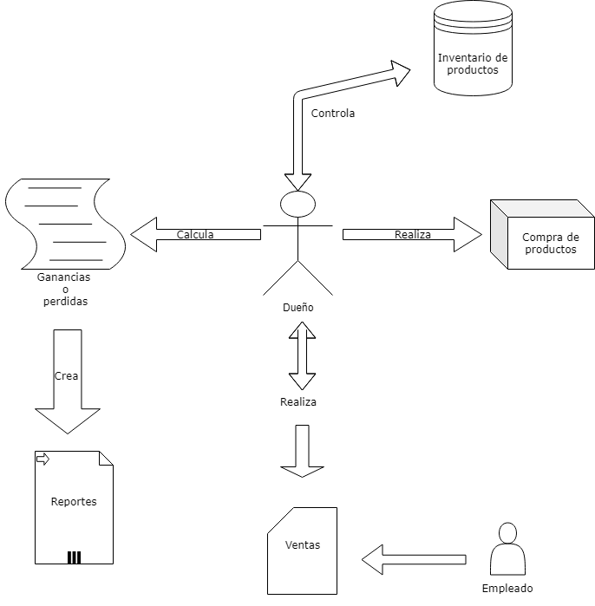

1. **Identificación de actividades, recursos y tiempo**

## Hoja de recursos

Cada una de las tareas que se llevaran a cabo en el proyecto necesitan tener asignado los recursos necesarios para llevarlo a cabo por lo que cada uno de los miembros involucrados en el proyecto son reflejados de tal manera que por medio del Cronograma de Gantt se muestre la distribucion de las tareas para el desarrollo del sistema para minimarket LOS CHOMBOS.

|  |  |  |  |  |  |  |
| --- | --- | --- | --- | --- | --- | --- |
| **Nombre del recurso** | **Tipo** | **Etiqueta de material** | **Iniciales** | **Grupo** | **Capacidad máxima** | **Tasa estándar** |
| **Lapiceros** | **Material** | **caja** | **L** |  |  | **C$90.00** |
| **Libretas** | **Material** | **unidad** | **L** |  |  | **C$40.00** |
| **Memoria USB 16 GB** | **Material** | **unidad** | **M** |  |  | **C$210.00** |
| **Disco duro 1 TB** | **Material** | **unidad** | **D** |  |  | **C$1,500.00** |
| **Computadora Asus** | **Material** | **unidad** | **C** |  |  | **C$18,000.00** |
| **Computadora Dell** | **Material** | **unidad** | **C** |  |  | **C$15,000.00** |
| **Computadora Acer** | **Material** | **unidad** | **C** |  |  | **C$25,000.00** |
| **Lapiz de grafito** | **Material** | **caja** | **L** |  |  | **C$30.00** |
| **Borradores** | **Material** | **unidad** | **B** |  |  | **C$5.00** |
| **Resaltador de Texto** | **Material** | **Unidad** | **R** |  |  | **C$35.00** |
| **Impresa Deskjet** | **Material** | **Unidad** | **I** |  |  | **C$3,600.00** |
| **Papel Blanco tamaño carta** | **Material** | **Resma** | **P** |  |  | **C$150.00** |
| **Folder tamaño carta** | **Material** | **Resma** | **F** |  |  | **C$200.00** |
| **Clip** | **Material** | **Caja** | **C** |  |  | **C$10.00** |
| **Papel Blanco tamaño Legal** | **Material** | **Resma** | **P** |  |  | **C$176.00** |
| **Discos de respaldos(DvD, CD)** | **Material** | **Unidad** | **D** |  |  | **C$110.00** |
| **jefe de proyecto** | **Trabajo** |  | **j** |  | **100%** | **C$1,160.00/hora** |
| **responsable de analisis y diseño** | **Trabajo** |  | **r** |  | **100%** | **C$800.00/hora** |
| **responsable de desarrollo** | **Trabajo** |  | **r** |  | **100%** | **C$200.00/hora** |
| **responsable de control de calidad** | **Trabajo** |  | **r** |  | **100%** | **C$240.00/hora** |
| **analista junior** | **Trabajo** |  | **a** |  | **100%** | **C$560.00/hora** |
| **desarrollador junior** | **Trabajo** |  | **d** |  | **100%** | **C$320.00/hora** |

1. **Tabla de actividades/ Fases VS el personal** 
   * + 1. Equipo princial
       2. Equipo secundario
       3. Equipo de apoyo

|  |  |  |
| --- | --- | --- |
| Nombre | Cargo | Funciones |
| Jorge Enrique Pérez Ríos | **JEFE DE PROYECTO** | * Planificación del proyecto tomando en cuenta los recursos a utilizar, los plazos y costos previos. * Dirigir y organizar las actividades de trabajo * Toma las decisiones necesarias para lograr con los objetivos establecidos. * Controlar la calidad antes de ser entregados a los clientes. |
| Jorge Eduardo Arévalo Avendaño | **ANALISTA** | * Planificar la actividad o trabajo de análisis y diseño del sistema. * Controlar el trabajo de equipo de diseño para garantizar el cumplimiento de los planes elaborados * Organizar a todos los elementos que interviene en el proyecto (programadores, diseñadores, equipamiento, usuarios, etc.) * Diseñar la base de datos que utilizara el sistema. * Estudiar las necesidades del sistema y proponer el software necesario para su aplicación**.** |
| Jorge Eduardo Arévalo Avendaño | **DISEÑADOR** | * Recolectar la información del usuario sobre sus necesidades. * Identificar y organizar los posibles módulos del sistema. * Planificar los recursos de software requeridos para llevar a cabo la fase implementación. |
| Kevin Alexander López Téllez | **PROGRAMADOR SENIOR** | * Administrar la base de datos. * Desarrollo de código fuente * Desarrollo de reportes * Pruebas de componentes desarrollados * Realizar pruebas de la aplicación. * Respaldo de archivos fuentes de reportes. |
| Omar Vidal Aragón pineda | **PROGRAMADOR JUNIOR** | * Asignar las funciones necesarias y especificar claramente las propiedades, métodos y eventos que necesitan ser programados * Construir el código para el producto final. * Realizar pruebas de la aplicación. |
| José Manuel Sandoval ramos | **Mantenimiento** | * Es el proceso de control de software * Mejora y optimiza el software en el momento de su desarrollo e instalación * Depuración de errores y defectos que pueda haberse filtrado de la fase de pruebas de control. * Revisión constante de las versiones del producto, teniendo una mejor funcionalidad y rendimiento * Llevar un respaldo del proyecto a realizar |
| Cristian enrique Castellón calderón  José Manuel Sandoval ramos | **DOCUMENTACION** | * Elaborar la documentación técnica y de utilización al sistema. * Elaborar los datos de prueba para comprobar la calidad de los programas, individualmente y en su conjunto. * Búsqueda, selección, gestión y organización de la información para facilitar su consulta y recuperación. |

* 1. **Cronograma de GANNT:**

|  |
| --- |
| Nombre de tarea |
| **Diagnostico** |
| Recopilación de Información |
| Giro del Negocio |
| Descripción del problema |
| Modelo de Requerimientos |
| **Fase de Análisis** |
| Estudio de Viabilidad |
|  |
| Diagrama de Actividad |
| **Fase de Diseño** |
| **Base de Datos** |
| Creación de Tablas |
| Asignación Roles |
| Procedimientos Almacenados |
| Triggers |
| Consultas |
| **Realización de Interfaz** |
| Diseño de la Interface Externa |
| Creación de Clases |
| Creación de código |

* 1. **Presupuesto**

El presupuesto será calculado según los costos de cada trabajador y de cada material que se vaya a ocupar, por lo tanto, los costos de cada uno de esos componentes son puestos a continuación.

|  |  |  |  |  |
| --- | --- | --- | --- | --- |
| Planificación del proyecto de software | | | | |
| Sistema para minimarket "Los Chombos" | | | | |
| nombre | cargo | salario mensual | salario diario | salario por hora |
| Jorge Enrique | Jefe de Proyecto | C$34.800,00 | C$ 1.160,00 | C$ 145,00 |
| Kevin Alexander | Responsable de Desarrollo | C$6.000,00 | C$ 200,00 | C$ 25,00 |
| Jorge Eduardo | Responsable de Análisis y Diseño | C$24.000,00 | C$ 800,00 | C$ 100,00 |
| Omar Vidal | Desarrollador junior | C$7.200,00 | C$ 240,00 | C$ 30,00 |
| Cristian | Analista junior | C$16.800,00 | C$ 560,00 | C$ 70,00 |
| Jose Manuel | responsable de control de calidad | C$9.600,00 | C$ 320,00 | C$ 40,00 |

|  |  |  |  |  |
| --- | --- | --- | --- | --- |
| Presupuesto de los Materiales | | | | |
| Nombre del RM | U/M | Descripción | Precio promedio |  |
| Lapiceros | caja |  | C$ 90,00 |  |
| Libretas | unidad |  | C$ 40,00 |  |
| Memoria usb 16 gb | unidad |  | C$ 210,00 |  |
| Disco duro 1 TB | unidad |  | C$ 1.500,00 |  |
| Computadora asus | unidad |  | C$ 18.000,00 |  |
| Computadora dell | unidad |  | C$ 15.000,00 |  |
| Computadora acer | unidad |  | C$ 25.000,00 |  |
| Lapiz de graffito | caja |  | C$ 30,00 |  |
| Borradores | unidad |  | C$ 5,00 |  |
| Resaltador de texto | unidad |  | C$ 35,00 |  |
| Impresora Deskjet | unidad |  | C$ 3.600,00 |  |
| Papel blanco tamaño legal | resma |  | C$ 176,00 |  |
| Folder tamaño legal | resma |  | C$ 200,00 |  |
| Clip | caja |  | C$ 10,00 |  |
| Papel blanco tamaño carta | resma |  | C$ 150,00 |  |
| Discos de respaldo (DVD, CD) | unidad |  | C$ 110,00 |  |

* 1. **Plan de entregables**

En esta apartado se detalla semanalmente las entregas realizadas durante el periodo de realización del proyecto.

|  |  |  |  |  |
| --- | --- | --- | --- | --- |
| PROYECTO "LOS CHOMBOS" | | | | |
| PLAN DE ENTREGABLES DEL PROYECTO | | | | |
| Fase | Producto | Fecha de Revisión | Fecha de entrega final | Observación |
| Análisis | **Modelo del negocio** | semana 3 | semana 4 |  |
| **Modelo de requerimiento** | semana 3 | semana 5 |  |
| **Estudio de viabilidad** | semana 6 | semana 7 |  |
| **Análisis** |  |  |  |
| **Diagrama de caso de uso** | semana 4 | semana 4 |  |
| **Diagrama de actividad** | semana 5 | semana 6 |  |
| **Diagrama de secuencia** | semana 6 | semana 6 |  |
| **Diagrama de estado** | semana 6 | semana 6 |  |
| **Diagrama de colaboración** | semana 6 | semana 6 |  |
| **Diagrama de clase** | semana 6 | semana 6 |  |
| Diseño | **Diseño de la BD** | semana 12 | semana 12 |  |
| **Diseño de las interfaces** | semana 12 | semana 12 |  |
| **Diseño de otros componentes(seguridad, etc.)** | semana 12 | semana 12 |  |
| Desarrollo | **Prototipo del SI** |  |  |  |
| **Pre defensa** |  | semana 13 |  |
| **Entrega del proyecto** |  | Examen final |  |

1. **Modelo de requerimientos**

Los requerimientos del sistema muestran la funcionalidad que tendrá el sistema para permitir a los trabajadores realizar sus tareas y definir de manera exacta lo que será implementado en términos de las necesidades del cliente que requiere el sistema.

Estos requerimientos permitirán aclarar con mayor certeza el funcionamiento del sistema en el negocio, de igual modo, servirán como un punto de referencia sobre el cumplimiento de las labores del sistema.

Para el alcance de todas sus funcionalidades, se constituyen dos tipos de funcionamiento:

**Requerimientos Funcionales:** Especificaciones lo que el sistema debe ser capaz de hacer.

**Requerimientos No Funcionales:** Especificaciones cualitativas de como realizara o responderán sus funciones.

1. **Requerimientos funcionales**

**Requerimientos de Compra:**

RFU-1) Registrar y guardar la información de los proveedores.

La información de los proveedores, tiene como finalidad un mejor control en la recopilación de sus datos, por lo que permitirá al negocio una elección apropiada del proveedor acorde a los productos que ofrece, calidad de los mismos, al igual que el cumplimiento y respuesta conforme a las solicitudes de compras que se le han efectuado.

RFU-2) Mantener al día el estado del proveedor con la empresa

Los proveedores, deberán ser controlados a través de su estado lo que quiere decir “ACTIVOS” O “INACTIVOS” para gestionar un pedido.

RFU-3) Gestionar compras de manera adecuada y presentar información a manejar

Al realizar órdenes de compra, se ingresarán al sistema los siguientes datos: Número de la orden (determinado automáticamente por el sistema), código de proveedor y fecha de la orden. Adicionalmente, a las órdenes de compra se le agregarán líneas, para cada línea se especificará la siguiente información: Código de artículo, cantidad solicitada y precio. Todos los datos indicados son obligatorios.

RFU-4) Dar seguimiento a las compras

Se permitirá el registro de órdenes de compra con datos incompletos, los cuales podrán completarse posteriormente modificando la orden. Las órdenes de compra con datos incompletos se registrarán con el estado “Por completar”. Una vez verificado que los datos estén completos, la orden de compra pasará al estado de “pendiente de aprobación”.

**Requerimientos de venta:**

RFU-2) Definir impuestos y descuentos

El sistema tendrá un apartado en el cual se tendrá un registro e historial de impuestos y descuentos que se vayan aplicando, según lo requiera la ley o la temporada.

RFU-3) Manejar diferentes tipos de cambios

El tipo de cambio podrá ser modificado según la transacción a realizar

RFU-4) Visualización de los productos

Los productos que vayan a ser vendidos se mostraran en pantalla una vez que hayan sido escaneados.

RFU-5) Modificación y anulación de ventas

En caso de que los clientes no deseen terminar la transacción el sistema permitirá anular la venta o en caso contrario que el cliente lleve otro producto imprevisto se podrá editar.

**Requerimientos cuentas por pagar**

RFU-6) Control de deudas que tenga la empresa

Las cuentas por pagar serán registradas con parámetros estratégicos como su fecha de vencimiento, monto a pagar y el total de intereses por la misma

RFU-6.1) Cada cuenta deberá tener una descripción acorde, según el concepto de la misma.

RFU-6.2) Se debe ver en lista los proveedores o empresas a las que se les debe realizar pago de cuenta.

RFU-7) Mostrar una descripción de las cuentas a pagar

Se deberá mostrar en pantalla junto con el concepto de la cuenta y el monto una descripción breve la cual ayudará a entender la naturaleza de la misma.

RFU-8) Notificación de pago

Cuando la cuenta sea pagada esta tendrá que ser actualizada y ponerla como saldada.

**Requerimientos de caja**

RFU-9) Arqueo de caja

Iniciar operaciones en la empresa y verificar la cantidad monetaria que posee caja.

RFU-10) Apertura de caja

Indicar inicio de operaciones de caja

RFU-10.1) Primer venta del turno

RFU-11) Cierre de caja

RFU-11.1) La ultima venta del turno

RFU-12) Movimiento

Son todas las ventas y pedidos realizados en el día.

**Requerimientos de Sesión**

RFU-13) Acceso al sistema

Se tienen que llevar un control de acceso al sistema de todos los usuarios que hay dentro de la empresa.

RFU-13.1) Fecha y hora

Al acceder al sistema además de extraer el usuario se debe saber el tiempo y fecha de conexión del usuario en el sistema.

RFU-14) Tipos de usuario

A cada usuario que acceda el sistema al ser registrado se le debe asignar un tipo de rol ya sea admón., contador, cajero.

RFU-15) Bloqueo según tipo de usuario

Se debe de bloquear algunas funciones en dependencia de la función asignada al usuario es decir si es admón., cajero, contador.

1. **Requerimientos no Funcionales:**

**Seguridad (Nivel de Usuario):**

Control para cada empleado contratado en la empresa para que así de pendiendo del rol que este empleado posea se le habilitaran los campos del sistema que requiere para cumplir correctamente su funcionalidad del cargo impuesto por el jefe.

**Confiabilidad**

El sistema debe garantizar que la información almacenada o los registros realizados tendrán altos estándares de confiabilidad u resguardo de la información a manejar para evitar riesgos de pérdida de la misma que pueda afectar al negocio.

**Plan de Recuperación.**

Debe especificar un plan de recuperación ante desastres para que en casos especiales de problemas en las infraestructuras de cualquier parte del local o caos provocado por terceros.

**Escalabilidad.**

El sistema será desarrollado para las plataformas Windows, Mac y Linux, para mejorar su compatibilidad con los demás sistemas operativos que están en el mercado actual.

**Rendimiento.**

El sistema deberá consumir menos de 700 Mb de memoria RAM.

**Maximización de espacio.**

La aplicación no podrá ocupar más de 4 GB De espacio en el disco.

**Multi idiomas**

La nueva aplicación debe manejar fuentes del alfabeto en inglés, idiomas latinos (español, francés, portugués, italiano) entre otro idioma que el cliente quiera incorporar.

**Migración:**

El sistema si el cliente lo desea o bien si sugerimos podemos emigrar el sistema y montarlo con los atributos de la web que son HTML 5, CSS, JavaScript y PHP.

**Accesibilidad**

El sistema debe tener una disponibilidad del 99.99% de las veces en que un usuario (Empleado) intente acceder.

**Disponibilidad (Datos)**

Es una estrategia para la recuperación y restauración de los datos del sistema cuando estos por acciones del personal lo corrompen.

**Tiempo (Cuando enciende o se cae el sistema).**

El tiempo para iniciar o reiniciar el sistema no podrá ser mayor a 5 minutos.

**Efectividad**

El sistema debe funcionar de forma rápida y sin ningún retraso para minimizar el tiempo de cada operación que se realiza.

1. **Diagramas:**

**Diagramas de caso de uso**

**Caso de uso 1**



**Caso de uso 2**



**Caso de uso 3**

**Caso de uso 4**



1. **Estudio de viabilidad**

**Introducción:**

En la actualidad los Minimarket en Ticuantepe han logrado aumentar su número de locales es debido a esto que se tiene una gran competencia, lo que obliga a los empresarios a llevar a cabo análisis para la creación de mejores estrategias de mercado, Lograr una mejor atención al cliente y aumentar sus ventas.

Para realizar el estudio y dar cumplimiento al objetivo planteado se estudiaron los tipos de ventas, los niveles de ventas, y comportamiento del consumidor; como se puede observar este trabajo contiene elementos suficientes que llevan a realizar un análisis exhaustivo que nos permita conocer la incidencia que tienen las estrategias de mercadotecnia en los niveles de ventas en la cual se realizó una evaluación que incluye tanto a colaboradores como clientes lo que proporciona una retroalimentación ventajosa para el estudio.

1. **Justificación:**

El sistema que será implantado en el Minimarket ¨Los Chombo¨ ayudará a la empresa gracias a que el control tanto de inventario como de ventas y proveedores se podrá realizar gestiones y generar reportes rápidamente. De este modo se evitará estar registrando en cuadernos o libretas todos los movimientos que la empresa está realizando, además, así se evita el riesgo de que todo el papel se moje, se queme o este se rompa debido a desastres o por cualquier razón ajena a las actividades realizadas diariamente.

El control de proveedores que solamente se llevaba llamando por teléfono esperando que esos números siguieran activos o contactándolos de manera presencial, gracias a que el sistema contendrá toda la información de ellos como su correo o página web, de este modo se podrá tener siempre a mano la información de contacto y más importante se controlara el estado del proveedor para hacer transacciones con ellos en cualquier momento, por lo tanto si un proveedor ya no existe o no se requerirán más sus servicio este mismo quedara inactivo en el sistema y se dará prioridad a los proveedores que estén disponibles.

Las ventas se verán afectadas de manera sustancial gracias debido a que al hacerlas en computadora no se perderá tiempo escribiendo todo y redactando a mano las facturas lo cual podrá ahorrar hasta 5 minutos o más de tiempo el cual será utilizado para atender a más clientes en menos tiempo.

Trabajar con un código de barras en cada producto para que sea escaneado también ayudara a la agilización de procesos en la empresa gracias a que solo con pasar el lector de códigos por el mismo se administrara en el sistema al momento de hacer la venta y no se tendrá que escribir en papel la cantidad, precio y producto.

1. **Beneficios:**

* Los procesos tomaran menos tiempo de realización
* Se necesitarán menos personas trabajando en áreas de ventas
* Se llevará un seguimiento de las compras realizadas con proveedores como su estado de autorización, pendiente y terminado.
* El orden general de la empresa mejorara considerablemente gracias a la gestión que se realizara de todos los movimientos.
* Se mantendrá un número mínimo de ciertos productos por lo que se mantendrá un control de inventario más eficiente.
* El gerente podrá revisar la información de los empleados de manera más cómoda.
* Escanear con códigos de barras hará más fácil el control de productos vendidos.
* Hará que los clientes estén satisfechos al ser atendidos con mayor rapidez

Intangibles:

* Mejora la respuesta del cliente

1. **Análisis de riesgo**

Es fundamental hablar sobre los posibles riesgos que se puedan presentar en el funcionamiento del sistema, con el fin de crear estrategias que ayuden a reducir posibles inconvenientes que se puedan generar, evitando crear inconformidad con el cliente.

Es por eso que en la siguiente tabla se expondrá los posibles riesgos que se puedan presentar, identificando cuales son los planes de contingencia que tendrán en el caso de que se pueda presentar un inconveniente.

**Tabla de riesgos**

|  |  |  |
| --- | --- | --- |
| **Técnico** | **Catastrófico** | **1** |
| **Desastres Naturales** | **Critico** | **2** |
| **Negocio** | **Marginal** | **3** |
| **Proyecto** | **Despreciable** | **4** |
| **Del Estado** | **Insignificante** | **5** |

A continuación, se mostrarán los riesgos identificados para el sistema, así como sus planes de contingencia:

|  |  |  |  |  |
| --- | --- | --- | --- | --- |
| Tipo de Riesgo | Riesgo | Descripción | Valor de impacto | Plan de contingencia |
| Técnico | Inestabilidad de la energía eléctrica | El servicio de energía eléctrica es inestable y por lo tanto genera bajones y cortes de luz | 1 | Se recomienda comprar estabilizadores y baterías de respaldo para evitar problemas por apagones |
| Técnico | Troyanos | Un virus troyano entra al sistema provocando fallos en el sistema | 1 | Se deberá hacer uso de un antivirus para mitigar la aparición de virus en el sistema |
| Desastre Natural | Terremoto | Un acomodamiento de la tierra percibido por sacudidas o temblores | 2 | Los equipos deben estar en una zona alta y correctamente asegurados al escritorio para evitar caídas |
| Negocio | Mala manipulación de instrumentos de trabajo | Uno o más trabajadores realizan mala manipulación del |  |  |
|  |  |  |  |  |

1. **Viabilidad operativa**

Los criterios a plantear en la viabilidad operativa, dan como resultado al comportamiento que tendrá el sistema para la posible solución a los problemas dentro del negocio, tomando en cuenta la evaluación del gerente propietario y sus empleados.

Según la información recopilada de la entrevista al Propietario del negocio, y las observaciones que se dieron en los procesos del negocio realizados por todo el personal, así como los comportamientos de todos ellos, se puede resumir de la siguiente manera el alcance operativo en el negocio:

1. **IDENTIFICAR LA CAPACIDAD, DESTREZAS, HABILIDADES Y CONOCIMIENTOS DEL PERSONAL.**

Es sencillo tener acceso fácil a las herramientas de equipos y aplicaciones tecnológicas, los empleados en Minimarket Los Chombo cuentan con conocimientos técnicos básicos que permitirían la fácil comprensión del sistema para gestionar las actividades que se requieren. A pesar de que estos no tienen equipo de cómputo en el local.

Casi todos los empleados han navegado en internet y hecho búsquedas en Google, además usan redes sociales como Facebook y WhatsApp.

EL Gerente y el personal de bodega cuentan con un nivel mínimo de aplicaciones de Microsoft como Excel o Word además de que utilizan a menudo Windows en sus labores diarias en sus hogares.

Los encargados de caja o vendedores no presentan inconvenientes o falta de conocimiento ya que aseguran haber investigado sobre cómo usar sistemas de caja y venta que han usado estos mismos en empresas anteriores en las cuales han laborado.

Puede que se requiera una capacitación futura en aplicaciones de Word o Excel en caso de que esto sea problemático para la empresa y sus operaciones diarias.

1. **ACEPTACION DEL NUEVO SISTEMA. RESISTENCIA AL CAMBIO**

El Gerente del Minimarket dejó muy claro que desea que el sistema sea desarrollado y puesto en marcha en su negocio ya que siente que el negocio necesita modernizarse para ponerse a la par con los Minimarket competidores.

Todos los trabajadores cierto grado de animo hacia la propuesta del desarrollo del sistema puesto que tienen claro que esto le favorecerá y facilitará las tareas que diariamente realizan como las ventas o el control de los proveedores y productos.

Dadas las razones expuestas, se puede concluir que el estudio realizado, dio resultados optimistas, por ende, el sistema si tiene una buena aceptación y reacciones entusiastas de la implantación del sistema propuesto ante el personal que se verá beneficiado ante esta herramienta en el impacto que este proporciona para realizar las tareas en el negocio de una manera mucho más automatizada.

Para la correcta implementación del sistema en la empresa no se requerirá una capacitación pronta a los empleados debido a que la mayoría de ellos han tenido contacto con dispositivos tecnológicos y tienen los conocimientos básicos sobre el manejo de aplicaciones tanto móviles como aplicaciones de escritorio que les permitirían facilidad de entendimiento a la hora de hacer uso de este sistema.

La única manera en la que sea necesario un plan de capacitación es en el caso que a la empresa lleguen nuevos elementos los cuales no posean conocimientos tecnológicos suficientes para operar el sistema correctamente.

1. **Viabilidad Técnica:**

La solución óptima es de desarrollar e implementar un Sistema de Facturación, Compras, Venta, Cuentas por pagar y Control de inventario, de nuestro Minimarket “Los Chombo”, para controlar todos procesos de operaciones y optimizar los beneficios de la entidad. También disminuir los costos en la empresa.

Se tendrá que reorganizar la infraestructura para adaptación del sistema de información y capacitar a los usuarios de la funcionalidad de este.

Se tendrá que adquirir equipos de cómputo, sistema operativo, software, hardware adicionales como Microsoft SQL Server 2017, Microsoft Visual Studio 2017 entre otras herramientas que son vitales para el funcionamiento del sistema.

Además, se debe realizar la compra de paqueterías de programas como lo es el office 2017.

**Propuestas de solución**

1. Propuesta 1

Las propuestas que se presentan a continuación están basadas en la falta de información que se ha detectado durante el estudio del diagnóstico. Los aspectos a tomar en cuenta en las propuestas serán los siguientes: Capacitación del personal para el uso del sistema aspectos técnicos, alcance del sistema y la plataforma de desarrollo.

1. **Hardware**

Necesidades mínimas que debe tener la plataforma para que el sistema funcione bien.

1. ***Propuesta 1***

|  |  |
| --- | --- |
|  | **• Windows 7 Professional (32 Bits)** |
| Procesador | • Intel Core i5 560M (2.67 Ghz) |
| Pantalla | • Pantalla **HP** LED LCD de alta definición con de 14" (1366 x 768) |
| Memoria | • 2GB, DDR3 (2 x módulos) Soporta hasta 8 GB |

1. Equipo de cómputo y dispositivos inalámbricos

|  |  |  |  |  |
| --- | --- | --- | --- | --- |
| **Nombre** | **Cantidad** | **Especificaciones técnicas** | **Descripción** | **Precio** |
| Hp EliteBook  8440p | 1 | * Procesador: Intel Core i5 560M (2.67 GHz) * Pantalla HP LED LCD alta definición con 14” (1366x768) * Memoria: 2GB,DDR3(2 x modulo) soporta hasta 8GB | Se optó por una laptop para que el  gerente maneje el sistema y todos los  datos de la empresa de manera más  cómoda y desde cualquier punto | C$ 6 999 |
| Dell Optiplex 990 | 2 | * Windows 7 Profesional 64 Bit original. * Procesador Intel® Core™ i5-2500 cuatro núcleos, caché de 6M, hasta 3,70 GHz Tecnología Intel® vPro™ * 8 GB de RAM DDR3 1333 MHz. * 320 GB SATA III HDD, 2.5 pulgadas. * Vídeo Tarjeta gráfica Intel HD 2000. | Para el uso del sistema por parte de los cajeros. | C$ 2 395 |
| Monitor: LCD Samsung 2443BW | 2 | * Display: LCD monitor * Dimensions: 21.9 in x 9.8 in x 17 in | Monitor para la visualización del sistema. | C$ 3 830 |
| Disco duro:  HDD 1T | 3 | |  |  | | --- | --- | | Velocidad (rpm) | 7200rpm | | Interfaz | SATA III (6.0 Gb/s) | | Memoria Caché | 32 MB | | Factor de Forma | 3.5" | | Para garantizar los respaldos de la información sensible de la empresa. | C$ 1 680 |
| Teclado:  Logitech K120 USB | 2 | Interfaz USB   - Compatible con Windows y Linux  - Resistente a Salpicaduras | Ofrece comodidad a los cajeros. | C$ 634.64 |
| Lector de código de barra láser automático HD42A | 2 |  | Estos serán usados para leer los códigos de barra de los productos. | C$ 1 589 |
| Mouse: Logitech M185 | 2 |  | Para usos empresariales y mayor comodidad de los cajeros. | C$ 349.21 |
| Impresora de voucher: Epson TM-T20 | 2 |  | Impresora térmica para la entrega de voucher a los clientes. | C$ 9 750 |
| Regulador voltaje: Naceb  NA-0704 | 1 | 750W, 1400VA, 120V, 8 Contactos | Estabilizador de la corriente de los computadores. | C$ 3 929 |

1. **Software**

|  |  |  |  |  |  |
| --- | --- | --- | --- | --- | --- |
| **Nombre** | **Cantidad** | **Versión** | **Soporte** | **Descripción** | **Precio** |
| Ubuntu 17.04 | 3 | 19.04 | Soporte de 9 meses hasta la próxima versión. | Sistema operativo de software libre. |  |
| MySQL Server. | 3 | 8.0.17 | posee | Base de Datos esta almacenara los datos que sean registrados en el sistema. |  |
| Libre Office | 3 | office 2017 profesional plus 64 bits | posee | Paquetería de Office Microsoft Word, Excel, Power Point, etc. |  |
| Antivirus | 3 | ESET NOD32 | posee | Para proteger los datos de ataques o posibles amenazas. |  |

1. ***Propuesta 2***
2. Equipo de cómputo y dispositivos inalámbricos

|  |  |  |  |  |
| --- | --- | --- | --- | --- |
| **Nombre** | **Cantidad** | **Especificaciones técnicas** | **Descripción** | **Precio** |
| HP Élite 8300 | 1 | * Procesador: [AMD A8-6410](https://www.notebookcheck.org/AMD-A-Series-A8-6410-Notebook-Processor.131134.0.html) * Adaptador gráfico: [AMD Radeon R5 M240](https://www.notebookcheck.org/AMD-Radeon-R5-M240.139006.0.html) * Memoría: 4096 MB, DDR3, monocanal, dos ranuras de memoria (una ocupada) * Pantalla: 15.6 pulgadas 16:9, 1366 x 768 pixels * Disco duro: Toshiba MQ01ABF050, 500 GB, 420 GB libre | Se optó por una laptop para que el  gerente maneje el sistema y todos los  datos de la empresa de manera más  cómoda y desde cualquier punto. |  |
| Dell Optiplex 990 | 2 | * Windows 7 Profesional 64 Bit original. * Procesador Intel® Core™ i5-2500 cuatro núcleos, caché de 6M, hasta 3,70 GHz Tecnología Intel® vPro™ * 8 GB de RAM DDR3 1333 MHz. * 320 GB SATA III HDD, 2.5 pulgadas. * Vídeo Tarjeta gráfica Intel HD 2000. | Para el uso del sistema por parte de los cajeros. |  |
| Monitor: LCD Samsung 2443BW | 2 | * Display: LCD monitor * Dimensions: 21.9 in x 9.8 in x 17 in | Monitor para la visualización del sistema. |  |
| Disco duro:  HDD 1T | 3 | |  |  | | --- | --- | | Velocidad (rpm) | 7200rpm | | Interfaz | SATA III (6.0 Gb/s) | | Memoria Caché | 32 MB | | Factor de  Forma | 3.5" | | Para garantizar los respaldos de la información sensible de la empresa. |  |
| Teclado:  Logitech K120 USB | 2 | Interfaz USB   - Compatible con Windows y Linux  - Resistente a Salpicaduras | Ofrece comodidad a los cajeros. |  |
| Lector de código de barra láser automático | 2 |  | Estos serán usados para leer los códigos de barra de los productos. |  |

1. Hardware

|  |  |  |  |  |  |
| --- | --- | --- | --- | --- | --- |
| **Programa** | **Cantidad** | **Versión** | **Soporte** | **Descripción** | **Precio** |
| Windows | 3 | **10 Pro** | posee | Sistema operativo con el cual correrá el computador. |  |
| SQL Server | 3 | SQL server 2019 | posee | Base de Datos esta almacenara los datos que sean registrados en el sistema. |  |
| Office | 3 | office 2019 profesional plus 64 bits | posee | Paquetería de Office Microsoft Word, Excel, Power Point, etc. |  |
| Antivirus | 3 | Avast Premium 2019 | posee | Actualmente de los mejores antivirus para proteger los datos de ataques o posibles amenazas. |  |

**Elección de Propuestas:**

Propuesta 1

Durante el análisis de esta propuesta 1 se han descrito equipos y herramientas de costo accesible para la empresa respecto al software se describe programas libres que no son de paga tal como el sistema operativo Ubuntu.

Propuesta 2

En esta propuesta se propuso la adquisición de equipos de cómputo, herramientas de software y hardware un poco ms costosas pero que generarían mayores beneficios a largo plazo para la empresa además de proporcionar mayor rendimiento tanto para el sistema como para el equipo en general ya que la mayoría de herramientas descritas son más potentes o tiene mayor soporte lo que facilita el mantenimiento de estas.

**Metodología a usar:**

Metodología RUP

La metodología RUP, abreviatura de Rational Unified Process (o Proceso Unificado Racional), es un proceso propietario de la ingeniería de software creado por Rational Software, adquirida por IBM, ganando un nuevo nombre RUP que ahora es una abreviatura Rational Unified Process y lo que es una marca en el área de software, proporcionando técnicas que deben seguir los miembros del equipo de desarrollo de software con el fin de aumentar su productividad en el proceso de desarrollo.

La metodología RUP utiliza el enfoque de la orientación a objetos en su diseño y está diseñado y documentado el uso de la notación UML (Unified Modeling Language ) para ilustrar los procesos en acción. Utiliza técnicas y prácticas probadas comercialmente.

Es un proceso considerado pesado y preferentemente aplicable a grandes equipos de desarrollo y grandes proyectos, pero el hecho de que es ampliamente personalizable que permite adaptarse a proyectos de cualquier escala.

Para la gestión del proyecto, la metodología RUP proporciona una solución disciplinada como las tareas y responsabilidades señaladas dentro de una organización de desarrollo de software.

El RUP mejora la productividad del equipo ya que permite que cada miembro del grupo sin importar su responsabilidad específica pueda acceder a la misma base de datos incluyendo sus conocimientos.

Provee un entorno de proceso de desarrollo configurable, basado en estándares. Permite tener claro y accesible el proceso de desarrollo que se sigue. Además de ser configurado a las necesidades de la organización y del proyecto.

**Ciclo de vida a usar:**

Ciclo de vida iterativo

El ciclo de vida iterativo está relacionado directamente con la metodología ágil para la ejecución de proyectos. Se trata de ir obteniendo parte del producto por pequeños bloques, a los que se denomina iteraciones o ciclos de desarrollo, dentro del ciclo de vida de un proyecto en su conjunto. En el caso de Scrum, se planifican los bloques a partir de meses naturales o hasta de dos semanas, si así se necesita.

El sector que más utiliza proyectos iterativos es el mundo del software, en donde se va liberando prototipos del producto. Cada una de estas partes va mejorando la liberada en la anterior iteración. De modo que el proyecto total está formado por múltiples ciclos iterativos, que van aportando calidad al producto.

**Lenguaje de programación:**

C#:

C# (pronunciado "si sharp" en inglés) es un lenguaje de programación sencillo, moderno, orientado a objetos y con seguridad de tipos. C# tiene sus raíces en la familia de lenguajes C, y a los programadores de C, C++, Java y JavaScript les resultará familiar inmediatamente. Este paseo proporciona información general de los principales componentes del lenguaje. Si desea explorar el lenguaje a través de ejemplos interactivos, prueba nuestros tutoriales de introducción a C#.

C# es un lenguaje orientado a objetos, pero también incluye compatibilidad para programación orientada a componentes. El diseño de software contemporáneo se basa cada vez más en componentes de software en forma de paquetes independientes y auto descriptivos de funcionalidad. La clave de estos componentes es que presentan un modelo de programación con propiedades, métodos y eventos; tienen atributos que proporcionan información declarativa sobre el componente; e incorporan su propia documentación. C# proporciona construcciones de lenguaje para admitir directamente estos conceptos, por lo que se trata de un lenguaje muy natural en el que crear y usar componentes de software.

**Gestor de base de datos:**

Microsoft SQL Server es un sistema de gestión de base de datos relacional, desarrollado por la empresa Microsoft.

El lenguaje de desarrollo utilizado (por línea de comandos o mediante la interfaz gráfica de Management Studio) es Transact-SQL (TSQL), una implementación del estándar ANSI del lenguaje SQL, utilizado para manipular y recuperar datos (DML), crear tablas y definir relaciones entre ellas (DDL).

Dentro de los competidores más destacados de SQL Server están: Oracle, MariaDB, MySQL, PostgreSQL. SQL Server ha estado tradicionalmente disponible solo para sistemas operativos Windows de Microsoft, pero desde 2016 está disponible para GNU/Linux,2​3​ y a partir de 2017 para Docker también.4​

Puede ser configurado para utilizar varias instancias en el mismo servidor físico, la primera instalación lleva generalmente el nombre del servidor, y las siguientes - nombres específicos (con un guion invertido entre el nombre del servidor y el nombre de la instalación).

Diagnostico informático/ Descripción del sistema de negocio o empresa.

**Flujos de Trabajo**

El dueño del minimarket “Los Chombo”, se preocupa de registrar en un cuaderno todos los movimientos diarios de su local, tales como, las ganancias e inversiones. Como es de saber, esta técnica es muy tediosa y poco segura, ya que dicho cuaderno puede perderse o sufrir cualquier tipo de alteración y con él se estropearían los datos que contiene pertenecientes al local.

El dueño también debería tener un claro conocimiento de los productos que se tienen en inventario, ya que de esta manera puede evitar pérdidas cosa que afecta negativamente el crecimiento del local.

Pero, es muy complicado estar contando los productos, diariamente o cada cierto momento, pues es una pérdida de tiempo, por lo que esta actividad no se realiza en el local, por lo tanto, no se puede saber con certeza si se vendieron todos los productos almacenados en inventario, o se ha sido víctima de algún tipo de robo, ya sea de parte de los clientes o de alguno de los vendedores.

Por otro lado, el propietario debe estar pendiente sus productos para saber cuáles son los que están por agotarse para así poder realizar los debidos pedidos a los proveedores lo que es tedioso de hacer y lo cual se podría evitar con la creación del sistema de control de inventario y facturación.

A continuación, se mostrará un pequeño diagrama en los que se ve como se administra la compra y venta de productos en el local.



**Viabilidad legal**

La viabilidad legal hace alusión a que el proyecto que se está estudiando cumpla en su totalidad con las normas legales del momento y del país, departamento y municipio en el que se ubicará. Plantea tanto el estudio de las normas y regulaciones para el negocio que se va a desarrollar como para la formación de la sociedad.

### Ley de Marcas y otros Signos Distintos

El nombre y el logotipo de minimarket “Los Chombos” será registrado en la ley de marcas y otros signos según lo estipulado en la ley No.380 ya que cumple con los requisitos estipulados, las cuales están dictadas en las siguientes normas: “la marca podrá consistir, entre otros, en palabras o conjunto de palabras, lemas y frases publicitarias”, “una marca podrá consistir en un nombre geográfico nacional o extranjero, siempre que sea suficientemente arbitraria y distintiva respecto de los productos o servicios a los cuales se aplique y que su empleo no sea susceptible a causar un riesgo de confusión con respecto al origen o procedencia”.

Al ser patentado la empresa tiene estrictamente prohibido de disponer de este nombre y hacerlo suyo ni utilizarlo para fines personales, no podrán suprimir el logo de minimarket “Los Chombos” por ningún motivo mucho menos para fines comerciales, en caso contrario la empresa se verá expuesta a sanciones civiles o penales. No podrán usar en el comercio símbolos idénticos o parecidos al del minimarket, no podrán dar información sobre el uso, disponibilidad y utilidad de “Los Chombos” a agentes ajenos a la empresa o a agentes que no tengan acceso directo al sistema.

### Ley de Derecho de autor y derechos conexos

El sistema que se implementara en el minimarket “Los Chombos” cuenta con la protección de la ley de derechos de autor y derechos conexos la cual presenta normas intangibles para su implementación, la cual es: “la presente ley regula los derechos de autor sobre las obras literarias, artesanales, artísticas o científicas y los derechos conexos de los artistas intérpretes o ejecutantes, de los productores de fonogramas y de los organismos de radiodifusión”

El sistema se venderá junto con dicho derecho, por lo cual el equipo encargado de la construcción, implementación y funcionamiento del sistema no podrá vender el mismo sistema a otra empresa o usuario para fines personales, en caso contrario se verá expuesta a sanciones civiles o penales por parte del dueño del software.

### Legalidad de licencias

Entre las licencias que se tendrán que comprar para el uso y funcionamiento del sistema para minimarket “Los Chombos” están la licencia de SQL SERVER 2017, VISUAL STUDIO 2015 y la licencia de Windows. También se tendrá que adquirir la licencia del sistema. En cuanto a la licencia del sistema se refiere como licencia al tiempo que minimarket “Los Chombos” tendrá derecho patrimonial sobre el software que este tendrá que ser renovado según lo establezca la ley de derechos de autor y derechos conexos.

Al comprar la licencia de SQL server Enterprise y Visual Studio Enterprise se tendrá acceso a todas las funciones y características que dicho software ofrece esto servirá a la empresa ya que serán útiles muchas funciones de SQL para el correcto funcionamiento del sistema, comprando la licencia se podrá asegurar también que no abra ningún problema legal con la información de la empresa almacenada en este gestor de base de datos ni al uso del sistema para minimarket “Los Chombos” si en algún momento se es supervisado por algún ente regulador, además se elimina la posibilidad de que sean borrados los datos, como podría surgir si se usara una licencia falsa y se craqueara mal ambos software, además de no tener problemas legales en un futuro.

### Contratos del equipo

Los 6 integrantes del equipo de creación y desarrollo e implementación del sistema para minimarket “Los Chombos” son mayores de edad por lo cual no abra ningún problema legal que impida que alguno de los desarrolladores puedan trabajar ejecutar funciones al realizarse el contrato de trabajo, en los contratos deberá estipularse el tiempo en que se trabajara en el desarrollo del software, el pago que se recibirá por cada módulo creado del sistema y todas las regulaciones que la empresa desee hacer a los integrantes sobre el comportamiento de estos y los horarios que se deberán cumplir establecidos en el código de trabajo (artículo 45 código del trabajo).

**LEY N°. 354: LEY DE DEFENSA DE LOS CONSUMIDORES**

La presente Ley tiene por objeto garantizar a los Consumidores la adquisición de bienes o servicios de la mejor calidad, en sus relaciones comerciales, mediante un trato amable, justo y equitativo de parte de las empresas públicas o privadas individuales o colectivas.

**LEY No. 618: LEY GENERAL DE HIGIENE Y SEGURIDAD DEL TRABAJO**

La presente ley es de orden público, tiene por objeto establecer el conjunto de disposiciones mínimas que, en materia de higiene y seguridad del trabajo, el Estado, los empleadores y los trabajadores deberán desarrollar en los centros de trabajo, mediante la promoción, intervención, vigilancia y establecimiento de acciones para proteger a los trabajadores en el desempeño de sus labores.

Se implementará un control de entrada y salida para los trabajadores llevando un orden de estos, mantendrán limpios el centro de trabajo todas sus áreas para que clientes puedan realizar sus compras de manera tranquila.

**LEY N°. 787: LEY DE PROTECCIÓN DE DATOS PERSONALES**

La presente ley tiene por objeto la protección de la persona natural o jurídica frente al tratamiento, automatizado o no, de sus datos personales en ficheros de datos públicos y privados, a efecto de garantizar el derecho a la privacidad personal y familiar y el derecho a la autodeterminación informativa.

Lo implementamos para proteger los derechos tanto de nuestros trabajadores, proveedores y clientes, que sus datos personales estén seguros en nuestro sistema.

**CÓDIGO DEL TRABAJO**  
  
**LEY N°. 185**

**DEL TRABAJO DE LOS NIÑOS, NIÑAS Y ADOLESCENTES**  
  
**CAPÍTULO ÚNICO**

Se considera trabajador al niño, niña, y adolescente, que mediante remuneración realiza actividades productivas o presta servicios de orden material, intelectual u otros.  
La edad mínima para trabajar será de catorce años, la Inspectoría General de Trabajo reglamentará las excepciones.

Esta ley se implementa en el sistema donde se lleva un control de las edades de los trabajadores y Evitar dar empleos a menores de edad a menos que tengan un consentimiento de sus padres o tutores y así evitar consecuencias legales.

**VIABILIDAD ECONOMICA**

**Propuesta 1**

En esta propuesta se le presentara al Minimarket ¨Los Chombos¨ una alternativa en la que los costos de inversión sean altos, pero los gastos permitirán cubrir las necesidades para un rendimiento medio del Sistema.

**Análisis económico de las propuestas**

|  |  |  |  |  |  |
| --- | --- | --- | --- | --- | --- |
| Puesto | Descripción del Puesto | Cantidad | Periodo | | Salario mensual |
| Semana | Mes |
| Jefe de proyecto | Encargado de planificar y ejecutar las acciones que forma parte del proyecto | 1 | 14 |  | C$ 34,800.00 |
| Responsable de desarrollo | Selecciona los procesos para superar los estándares de calidad del Sistema | 1 | 14 |  | C$6,000.00 |
| Responsable de análisis y diseño | Encargado del desarrollo del sistema en lo que respecta a su diseño y analiza las posibles utilidades y modificaciones | 1 | 14 |  | C$24,000.00 |
| Desarrollador junior | es principalmente la de codificar y probar partes ya diseñadas del sistema | 1 | 14 |  | C$7,200.00 |
| Analista Junior |  | 1 |  |  | C$9,600.00 |
| Responsable de control de calidad | Es el encargado de informar a los demás miembros sobre el sistema | 1 | 14 |  |  |
| Total |  |  |  |  | C$98,400.00 |
|  |  |  |  |  |  |

|  |  |  |
| --- | --- | --- |
| Licencia | Cantidad | Precio unitario |
| Microsoft Office 2013 | 5 | $ 185.71 |
| Antivirus  Eset NOD 32  Premium | 5 | $125 |
| Total |  | $310.71 |

**Tabla 1. Costo del personal de desarrollo del sistema de información**

**Tabla 1.1 Costo de licencias de desarrollo del sistema**

**Tabla 2. Costo de herramientas informáticas**

**Esta herramienta son las necesidades para cualquier cosa construcción de un software con gran capacidad**

|  |  |  |
| --- | --- | --- |
| **Propuesta** | **Software** | **Costo $** |
| **Propuesta 1** | **Windows 10 Enterprise**  **Visual estudio 2017**  **SQL server 2017** | **$250**  **$200**  **$150** |
| **Propuesta 2** | **Windows 10 LTBS**  **Visual Studio 2015**  **SQL server 2017** | **$300**  **$100**  **$150** |
| **Total** |  | **$1250** |

En esta propuesta tomaremos la primera ya que si bien es cierto que el Windows 10 LTSB es muy útil para una empresa creemos que el Windows 10 Enterprise puede realizar la misma función y está un poco más completo.

* Hardware

|  |  |  |
| --- | --- | --- |
| **Cantidad** | **Nombre** | **Costo Total** |
| **2** | Dell Vostro 3267  P- Intel Core i5-6  RAM- 8GB  DD-1000 GB  Dell Vostro 3267  P- Intel Core i5-6  RAM- 8GB  DD-1000 GB | $ 1031.94 |
| **1** | Dell Vostro 3267  P- Intel Core i3-6  RAM- 8GB  DD-1000 GB | $ 539.19 |
| **1** | Dell E7110  P- Intel Core i3-4  RAM- 8GB  DD-500 GB | $ 400 |
| **1** | Dell E7110  P- Intel Core i3-4  RAM- 8GB  DD-500 GB | $ 400 |
| **Total A** | | $2371.13 |

* **Redes y tics**

|  |  |  |  |
| --- | --- | --- | --- |
| **Cantidad** | **descripción** | **Costo unitario** | **Costo total** |
| **30** | **Fibra óptica** | **8$** | **8$** |
| **10** | **Conector RJ45** | **$4.3** | **$43** |
| **1** | **TP-LINK 16-PORT** | **$65** | **$65** |
| **TOTAL** | | **$77.3** | **$116** |

|  |  |
| --- | --- |
| Descripción | Monto |
| Instalación del Sistema de redes | **$20** |
| Instalación de equipo | **$30** |
| Instalación de programas básicos | **$15** |
| Instalación de SOFTWARE | **$15** |
| Total | **$80** |

* **Costo de servidores**

|  |  |  |  |  |
| --- | --- | --- | --- | --- |
| **Propuesta** | **Software** | **Costo $** | **Cantidad** | **Total** |
| **Propuesta** | Dell PowerEdge T30 Procesador  Intel Xeon serie 5600  cuatro núcleos  Memoria  288 GB (18 Ranuras DIMM)  De DDR4 de 1333 MHz  Hipervisor Integrado (Opcional)  Cirtrix XenServer  Microsoft Windows Server 2008  Con Hyper-V | $429.67 | 1 | $429.67 |
| **Total** |  |  |  | $429.67 |

* **Costo de Muebles de Oficina del minimarket**

|  |  |  |  |  |
| --- | --- | --- | --- | --- |
| Equipo | Características | Cantidad | Precio | Total |
| Muebles para computadora | Pequeño | 5 | $30 | $250 |
| Muebles de Oficina | Pequeño | 1 | $70 | $140 |
| Total |  |  | $100 | $540 |

* **Costo de Equipos de Interconexión**

Para ambas alternativas se ocupan los mismos equipos de interconexión necesarios para implantar la red de conexión en estrella o árbol que se dan en las propuestas de selección de propuestas. Estos son los siguientes:

|  |  |  |  |
| --- | --- | --- | --- |
| **Materiales Necesarios** | **Cantidad** | **Definición** | **Costo $** |
| 1. **Router Wireless Linksys** | 1 | 1. Wi-fi doble 2. Banda 3. WRT1200AC 4. 1200 Mbit/S | $20 |
| 1. **Router 4G** | 1 | 1. Puertos Ethernet LAN 10/100Mps 2. Puerto LAN/WAN 3. Botón inalámbrico On/Off 4. Fuente alimenticia 12V/1ª 5. 2 Antenas Internas Wi-Fi, 2 Antenas Desmontables **4G** | $ 15 |
| 1. **Switch 16 puertos** | 8 | 1. Pto 10/100mb 2. TI-sf1024d Tp-link | $ 10 |
| 1. **Cable de Red Internet**   **Utp Cat 6** | 4 | 1. Rendimiento de hasta 250 MHz 2. Cuatro pares de hilos de cobre trenzados. | $ 18 |
| 1. **Conectores de Red Rj-45** | 4 | 1. Rj45 8p8c Modular Plug | $ 5 |
| 1. **Capuchas** | 20 | 1. Capuchas o fundas 2. Dixon para conectores   Rj45 | $ 2 |
| 1. **Canaletas** | 20 | 1. Canaleta 20x12 Dexson con adhesivo x 2mts. | $ 2 |
| 1. **Crimping** | 4 | 1. Crimping Profesional 2. Trendnet Cortar Pelar 3. Rj11 Rj45 Red Tel | $ 1 |
| 1. **Tester De Red** | 4 | 1. Lan Tester de Rj45 y Rj11 2. Probador de cable de Red Testeador | $ 3 |
| 1. **Taladro** | 2 | 1. Taladro resistible Gbm 2. 10 Re 600 Watts | $ 1 |
| Total |  |  | $ 77 |

* **Análisis económico y de Riesgos**

|  |  |  |
| --- | --- | --- |
| **Propuesta** | **Análisis económico** | **Análisis de Riesgos** |
| **Propuesta 1** | * **Costo de desarrollo:**   El costo de desarrollo sigue siendo el mismo costo de personal.   * **Costo del Hardware:**   El servidor tienen casi las mismas características, pero se elegirá, el más viable según los desarrolladores, la propuesta   * **Costo de plataforma de Desarrollo:**   El valor de las licencias y de las plataformas que se utilizarán en ambas propuestas serán los mismos.   * **Costo de Mantenimiento:**   El mantenimiento lo hará el personal de mantenimiento contratado para eso en los costos de personal. | Desde el punto de vista de la calidad de la plataforma de desarrollo no se presentan riesgos, ya que Visual Studio y SQL Server son dos plataformas muy completas y actuales que hay en el momento, si no se comete ningún error en la construcción del diseño y análisis no debería haber riesgos. |

Cocomo II

|  |  |  |
| --- | --- | --- |
| **N** | **14 Preguntas ∑FI** | **Valor** |
| **1** | ¿Requiere el sistema mecanismos de recuperación y back-up confiables? | 3 |
| **2** | ¿Se requiere comunicación de datos? | 4 |
| **3** | ¿Existen funciones de procesamiento distribuido? | 1 |
| **4** | ¿Es crítico el rendimiento? | 3 |
| **5** | Configuración usada rigurosamente, ¿Se ejecuta el sistema en un entorno operativo existente y fuertemente utilizado? | 2 |
| **6** | ¿Requiere el sistema entrada de datos online? | 3 |
| **7** | Factibilidad operativa, ¿Requiere la entrada de datos interactivos que las transiciones de entrada se lleven a cabo sobre múltiples pantalla u operaciones? | 2 |
| **8** | Actualización de archivos online | 4 |
| **9** | Interface Complejas | 2 |
| **10** | Procesamiento Interno Complejo | 4 |
| **11** | Reusabilidad en Código | 4 |
| **12** | ¿Están Incluidas en el diseño la conversión y la instalación? | 1 |
| **13** | ¿Se ha diseñado el sistema para soportar múltiples instalaciones en diferentes Organizaciones? | 0 |
| **14** | Facilidad de cambios y amabilidad | 4 |
|  | **Total** | **37** |

|  |  |  |  |  |  |  |
| --- | --- | --- | --- | --- | --- | --- |
|  | 0 | 1 | 2 | 3 | 4 | 5 |
|  |  |  |  |  | 1 |  |
|  |  |  |  | 1 |  |  |
|  |  |  |  |  | 1 |  |
|  |  |  |  |  | 1 |  |
|  |  |  | 1 |  |  |  |
|  |  |  |  | 1 |  |  |
|  |  |  |  |  |  | 1 |
|  |
|  |
|  |
|  |
|  |  |  | 1 |  |  |  |
|  |  |  |  | 1 |  |  |
|  |  |  |  |  | 1 |  |
|  |  |  |  |  | 1 |  |
|  |  |  |  | 1 |  |  |
|  | 1 |  |  |  |  |  |
|  |  |  |  | 1 |  |  |
| TOTAL | 0 | 0 | 4 | 15 | 20 | 5 |
| SUMATORIA |  |  |  |  |  | 44 |
| MULTIPLICADOR |  |  |  |  |  | 1.09 |

1. **¿Requiere el sistema mecanismo de recuperación y back up confiables?**

**Respuesta:** Se considera **esencial**, debido a que el sistema estará activo durante 12 horas, para llevar un mejor control de los movimientos que se realizó en el día y guardar un respaldo, para su debido registro que se tiene que llevar de la empresa. Por consiguiente, se deberá de tener un buen dispositivo para la recuperación de datos, teniendo como resultado ninguna pérdida importante sobre el control que se lleva de la facturación, y el inventario, y el comercial pueda luchar con problemas tanto internos y externos sobre la perdida de información.

1. **¿Se requiere comunicación de datos?**

**Respuesta:** Se considera **media** puesto que la comunicación que se tendrá en los movimientos de la parte contable y registro de la seguridad, ayude al mejoramiento de sus interacciones.

1. **¿Existen funciones de procesamiento distribuidos?**

**Respuesta:** Se considera **significativo** por la simple razón que la cantidad de procesamiento, es fundamental para la distribución del software.

1. **¿Es critico el rendimiento?**

**Respuesta:** Se considera **significativo** el rendimiento crítico, porque se tiene que tomar en cuenta los recursos y el equipo adecuado para manejarse.

1. **Configuración usada rigurosamente**, **¿Se ejecuta el sistema en cualquier entorno operativo existente y fuertemente utilizado?**

**Respuesta:** Se considera **moderada** porque se tiene pensado trabajar el sistema por la parte libre y de licencia, utilizando en este caso el lenguaje C# y SQL server, que son herramientas esenciales para la realización del sistema.

1. **¿Requiere el sistema entrada de datos on-line?**

**Respuesta:** Se considera **promedio**, debido que el mejoramiento del sistema, está enfocado tanto para la aplicación de escritorio, como la ejecución de una página web, permitiendo la actualización del programa y una visualización de los productos que se ofrece, teniendo publicidad del negocio.

1. **¿Factibilidad operativa, requiere la entrada de datos interactiva que las transacciones de entrada se lleven a cabo sobre múltiples pantallas u operativas?**

**Respuesta:** Se considera **esencial** puesto que el trabajador, tendrá que manipular/abrir varias ventanas para la realización de su trabajo, durante su hora laboral, requiriendo de los datos de entrada en las transacciones e implementaciones de las técnicas operativa que poseerá el usuario.

1. **¿Actualización de archivos on-line?**

**Respuesta:** Se considera **moderada** porque se puede considerar la realización de las actualizaciones de los archivos en líneas.

1. **¿Interfaces complejas?**

**Respuesta:** Se considera **promedio**, por la razón que no se debe de contar con interfaces complejas al momento de utilizar la ejecución del sistema, ya que se necesita que el usuario le sea fácil de entender y operarlo.

1. **Procesamiento interno complejo**

**Respuesta:** Se considera **significativo**, ya que en la realización del sistema se averiguará la reducción de los costos y los procesos a tomarse en cuenta según los departamentos que tendrá comercial La Merced, teniendo en cuenta, que el sistema sea fácil de entender.

1. **Reusabilidad en código**

**Respuesta:** Se considera **significativa**, ya que se puede reutilizar el código, utilizando la sintaxis del sistema, mediante el lenguaje de programación a trabajar.

1. **¿Están incluidas en el diseño la conversión y la instalación?**

**Respuesta:** Se considera **promedio**, debido que, al momento de vender nuestro producto, la instalación del paquete esté incluidos para la ejecución del sistema.

1. **¿Se ha diseñado el sistema para soportar múltiples instalaciones en diferentes Organizaciones?**

**Respuesta:** Se considera **sin influencia** porque el sistema que estamos desarrollando se está creando de una manera sublime para que pueda aguantar las diversas actualizaciones que se tendrá en la empresa.

1. **¿Facilidad de cambios y amigabilidad?**

Esto se considera **promedio** porque dependerá únicamente de las políticas y reglamentos que tiene la empresa, tanto externas como internas, debido que se pueden presentar cambio, por lo que, el sistema que estamos desarrollando permitirá con fácil acceso los cambios que se ejecutará.

**Estimación del costo de software**

Para encontrar los puntos de función, se necesitará encontrar los números de entradas, salidas, peticiones del usuario, los archivos y las interfaces externas

|  |  |  |  |
| --- | --- | --- | --- |
| **No. Entradas** | **Simple** | **Media** | **Alta** |
|  | Ingresar usuario |  |
|  | Ingresar Empleado |  |
|  | Ingresar Clientes |  |
|  |  | Compra |
|  |  | Nuevo producto |
|  | Tasa de cambio |  |
| **No. Salidas** | **Baja** | **Media** | **Alta** |
| Msj Error(30) | Consulta producto |  |
|  | Consulta venta |  |
|  | Consulta empleado |  |
|  | Consulta cliente |  |
|  | Consulta Proveedor |  |
|  |  | Registro del producto(Disponibilidad) |





Inmediatamente se tiene que sacar los parámetros de comprobación, donde nos permitirá encontrar los miles de líneas de código que tendrá nuestro programa

|  |  |  |  |  |  |  |  |  |  |
| --- | --- | --- | --- | --- | --- | --- | --- | --- | --- |
| **Parámetros de mediación** | **Simple** |  | **Total** | **medio** |  | **Total** | **Alta** |  | **total** |
| **No. Entradas** | **0** | **3** | **0** | **4** | **4** | **16** | **2** | **6** | **12** |
| **No.Salidas** | **30** | **4** | **120** | **5** | **5** | **25** | **1** | **7** | **7** |
| **No.peticiones de usuarios** | **2** | **3** | **6** | **3** | **3** | **12** | **1** | **6** | **6** |
| **No. Archivos** | **0** | **7** | **0** | **1** | **1** | **10** | **0** | **15** | **0** |
| **No.interfacez**  **externas** | **0** | **7** | **0** | **0** | **0** | **0** | **0** | **15** | **0** |
| **TOTALES** |  |  | **126** |  |  | **63** |  |  | **25** |
| **Cuenta total** | **214** |  |  |  |  |  |  |  |  |
| **Multiplicador** | **1.09** |  |  |  |  |  |  |  |  |
| **PFA** | **233.26** |  |  |  |  |  |  |  |  |
| **SLOC** | **7930.8** |  |  |  |  |  |  |  |  |
| **KSLOC** | **79.308** |  |  |  |  |  |  |  |  |
|  |  |  |  |  |  |  |  |  |  |

|  |  |  |  |
| --- | --- | --- | --- |
| **Loc por punto de función** | | | |
| **Lenguaje** | **LOC/FP** | **Lenguaje** | **LOC/FP** |
| **Ensamblador** | **320** | **Basic ANSI/Quick/turbo** | **64** |
| **Macroensamblador** | **213** | **Java** | **53** |
| **C** | **150** | **visual C#** | **34** |
| **Cobol** | **106** | **Visual Basic** | **32** |
| **Ada** | **71** | **Hoja de calculo** | **6** |
|  |  |  |  |

**Viabilidad financiera**

|  |  |  |  |  |  |  |
| --- | --- | --- | --- | --- | --- | --- |
| Descripción | INICIO ACTIVIDAD | AÑO 1 | AÑO 2 | AÑO 3 | AÑO 4 | AÑO 5 |
|
| Ingresos Operativos | - | C$50,000 | C$53,749,64 | C$56,936,83 | C$59,645,94 | C$61,948,69 |
| Hardware | - | C$437.21 | C$437.21 | C$437.21 | C$437.21 | C$437.21 |
| Software |  | C$279.7 | C$279.7 | C$279.7 | C$279.7 | C$279.7 |
| Redes | - | C$39.6 | C$39.6 | C$39.6 | C$39.6 | C$39.6 |
| Hardware Auxiliar | - | C$98,622 | C$98,622 | C$98,622 | C$98,622 | C$98,622 |
| Capacitaciones | - | C$85 | C$85 | C$85 | C$85 | C$85 |
| Otros recursos | **-** | **C$87** | **C$87** | **C$87** | **C$87** | **C$87** |
| Amortización |  | C$30000 | C$30000 | C$30000 | C$30000 | C$30000 |
| AUI | - | **C$63234,23** | **C$66984,51** | **C$70171,7** | **C$47.880.81** | **C$75183,56** |
| UDI | - | **C$53749,64** | **C$56936,83** | **C$59645,94** | **C$61948,69** | **C$639006,03** |
| FLUJO OPERATIVO | **-84430.66C$** | **-** | **-** | **-** | **-** | **-** |

**UAI:** Utilidad antes de Impuestos

**UDI:** Utilidad después de Impuestos

* CALCULO DEL VPN

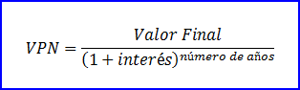

|  |  |
| --- | --- |
| **INICIO ACTIVIDAD** | **AÑO 1** |
|
| **Inversión inicial** | **C$8443,66** |
| Tasa de rendimiento | 15% |
| Números de periodos | 5 |
| VPN | 42005,3 |

El resultado obtenido es de $42005.3 siendo positivo por lo que a medio plazo el sistema resultara rentable para la empresa

* CALCULOS DEL TIR

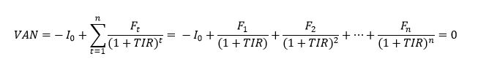

**Ft:** Flujos de dinero en cada periodo t

**Ío:** Inversión realiza en el momento inicial (t = 0)

**N:** Número de periodos de tiempo

|  |  |
| --- | --- |
| TIR | 22% |

* CALCULO DEL PRI

El periodo de recuperación de la inversión (PRI) Es un instrumento que permite medir el plazo de tiempo que se requiere para que los flujos netos de efectivo de una inversión recuperen su costo o inversión inicial.

|  |  |  |
| --- | --- | --- |
| Periodo | Inversión inicial | Acumulación |
| 0 | 84430,60 | - |
| 1 | 53749,64 | 30681 |
| 2 | 56936,83 | -26255,81 |
| 3 | 59645,94 | - |
| 4 | 61948,69 | - |
| 5 | 63906,03 | - |

**Análisis**

**Diagramas de secuencia:**

**Buscar producto**



**Buscar proveedor**



**Cambio de usuario**



**Compra productos**



**Compras al crédito**



**Registrar usuario mejorado**



**Pedido a proveedor**



**Reporte de compra**



**Reporte de venta**



**Ventas al contado**



**Diagramas de estado**

**Estado de venta**



**Diseño**

**Diseño de la base de datos**

La base de datos elaborada al Minimarket los Chombo está diseñada mediante un modelo orientado a objetos ya que se trabajará con un mejor control en el lenguaje de programación C# proporcionando una mejor facilidad en la programación de las tablas y los módulos de la base de datos antes mencionada.

En su elaboración se ocupó el gestor de base de datos Microsoft SQL SERVER ENTERPRISE 2017 que permitió un mejor manejo en las referencias de una tabla con otra, también un control simétrico en las funciones de recuperación, mantenimiento, entre otras funciones.

* Mecanismos del respaldo para la base de datos

Se creó un plan de respaldo diario con el asistente del SQL Server que se ejecutara dos veces por día con un Respaldo diferencial a la hora del descanso de los trabajadores (hora de almorzar) y el otro Respaldo será full o total que estará programado a las 8:50 Pm ya cuando las operaciones de la empresa estén inactivas.

También se programó un Job que en caso que fallara la programación del respaldo con el asistente de SQL server se ejecutara el Job que está programado de la misma manera así si uno falla el otro se activara con minutos de diferencias para no generar redundancia de datos o no se genere conflictos de ejecución.

* Procedimientos Almacenados.

Se utilizará para inserción, registros, actualización y búsqueda que se controlará en la base de datos, guardándose automáticamente los cambios que se realiza en los distintos registros.

Los procedimientos almacenados son muy importantes al momento de querer llevar el aumento de memoria y de espacio de disco para el sistema al desarrollar, teniendo un mejor desempeño en su programación, así mismo, de la mejora de su seguridad, en donde el administrador de la base de datos, pueda mejorarlo.

Por consiguiente, los procedimientos almacenados, nos ayudaran a simplificar la gestión de datos y reducir la necesidad al momento de programar, eliminando la probabilidad de que los datos resulten defectuoso o erróneos.

* Funciones

Se utilizan `para identificar los campos que requieran un formato predestinado puesto que ayuda al usuario, al momento de insertar, evitando el resultado de errores, permitiendo su validación internamente, operándose a nivel de base de datos.

* Cliente.
* Usuario (Cod_User).
* Compra (Num_Compra).
* Proveedor (Num_Provee).
* Ventas (Num_Venta, Estado de venta).
* Movimiento del inventario.
* Productos (Categorías productos, Marcas, Modelos)
* Trigger

Los Trigger o disparadores son mecanismos de alerta que se alojan directamente en las tablas que se lleguen a utilizar, realiza operaciones automáticas cada vez que en la tabla que este alojado sea actualizado o se inserte algún dato de la tabla de la base de datos, mejorara así su administración del Trigger.

* Cargo
* Inventario
* Fecha de vencimiento
* Vista

Se utilizará para visualizar las diferentes tablas que se llevan control, en cuanto a la información que se requiera, así como, los productos a manejarse en el inventario.

Diagrama de clase



|  |  |  |
| --- | --- | --- |
|  | Icono que indica que es la parte del almacén | Resolución que tiene el icono es 32PX |
|  | Icono que se indica que es la parte de compra | Resolución que tiene el icono es 32PX |
|  | Icono que indica que se realizara una venta o entrar a la parte de caja y facturación | Resolución que tiene el icono es 32PX |
|  | Icono que indica la elaboración de reportes en la empresa | Resolución que tiene el icono es 32PX |
|  | Icono que indica las categorías que ofertan en el local | Resolución que tiene el icono es 32PX |
|  | Icono que indica Presentación de los productos que oferta el local | Resolución que tiene el icono es 32PX |
|  | Icono que indica la parte del catálogo o la ventana de Productos que oferta la empresa | Resolución que tiene el icono es 32PX |
|  | Icono que indica que es la ventana de Proveedores | Resolución que tiene el icono es 32PX |
|  | Icono que indica la ventana de administrador de empleado | Resolución que tiene el icono es 32PX |
|  | Icono que indica la ventana de administrador de clientes | Resolución que tiene el icono es 32PX |
|  | Icono que representa de otra forma la venta y facturación de algún producto | Resolución que tiene el icono es 32PX |
|  | Icono que representa que puede seleccionar dos cosas que puede hacer el usuario cambiar sesión y cerrar sesión. | Resolución que tiene el icono es 32PX |
|  | Icono que representa que es para cambiar de sesión en la interfaz | Resolución que tiene el icono es 32PX |
|  | Icono que representa que es para salir o cerrar sesión en la interfaz | Resolución que tiene el icono es 32PX |
|  | Icono que indica que se puede minimizar la interfaz | Resolución que tiene el icono es 32PX |
|  | Icono que indica que también se puede cerrar directo la interfaz | Resolución que tiene el icono es 32PX |
|  | Icono de la empresa | Resolución que tiene el icono es 32PX |

**Diseño de Formularios**

Los formularios del sistema fueron hechos de modo que fueran lo más amigables con el usuario posible, se han divido los formularios en formularios sencillos y formularios de registro sencillos, ya que el sistema no requiere de formularios extremadamente complejos para su funcionamiento. A continuación, se muestra un ejemplo de formularios:

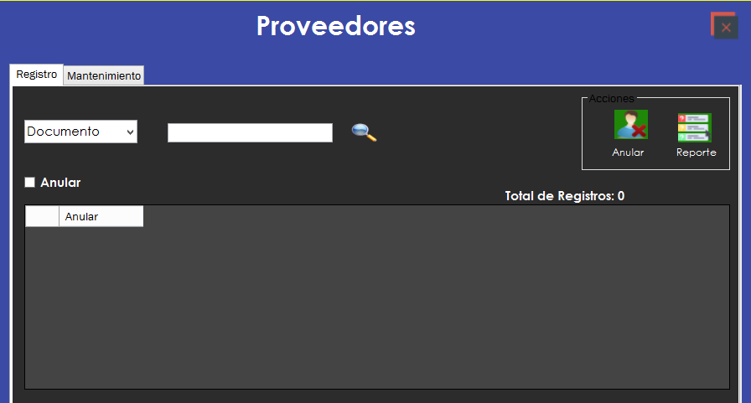

**Formulario sencillo**

Este formulario es el más minimalista posible contiene un panel desplegable con las acciones básicas como nuevo, guardar, editar y deshacer. Titulo de los formularios, Cuadro de textos con los nombres de los campos donde se insertarán los datos.

Formularios que llevan este formato: Productos, Clientes, Proveedores, Trabajadores, Categoría, Cargo, Presentado.

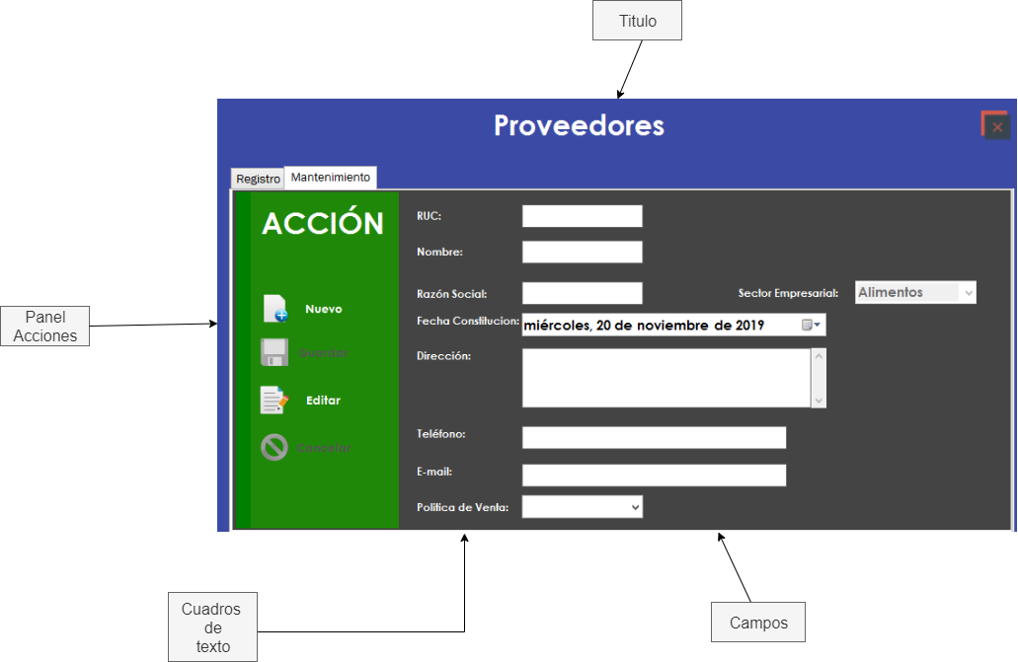

**Formularios de registros**

Este formato será usado para los formularios de registros contiene un título del formulario, un buscador, Cuadro de texto que visualizara el total de registros de ese formulario, Un grupo de acciones para anular y generar reportes y un check para poder desactivar o activar a los usuarios o productos registrados.

Formularios que llevan este formato: Ventas, Compras, Productos, Clientes, Proveedores, Empleados.

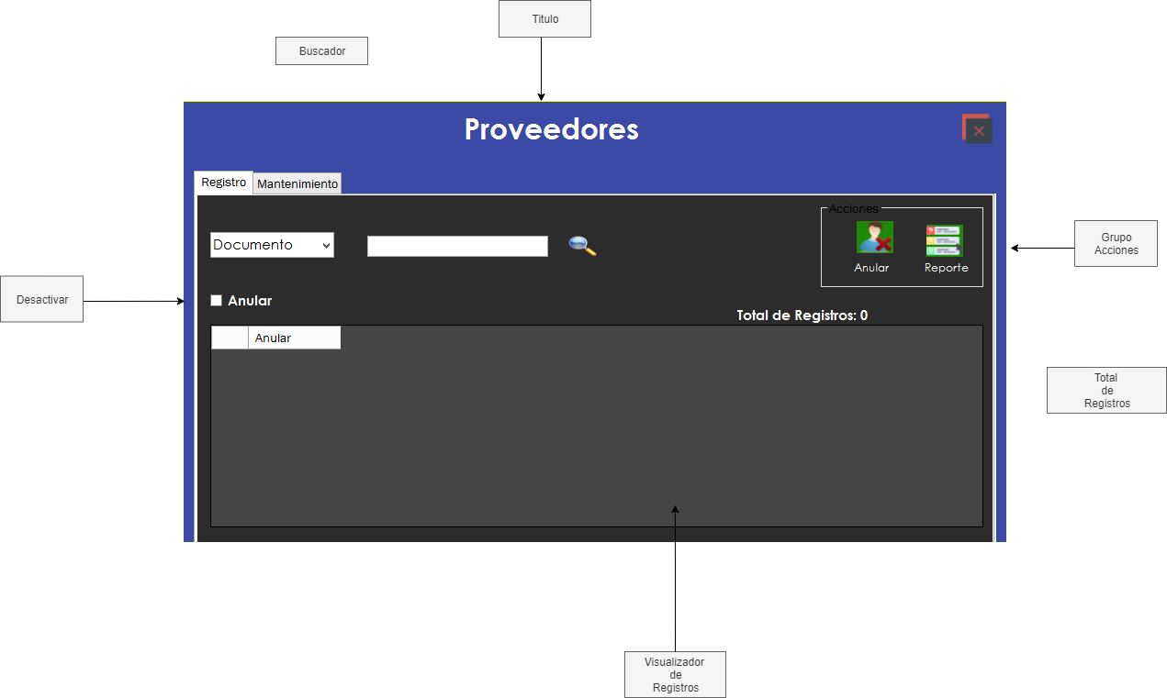

**Formularios de registros sencillo**

Este formato será usado para los formularios de registros contiene un título del formulario, un buscador, Cuadro de texto que visualizara el total de registros de ese formulario, Un grupo de acciones para anular y generar reportes, una tabla para visualizar los registros.

Formularios que llevan este formato: Categoría y Presentación.

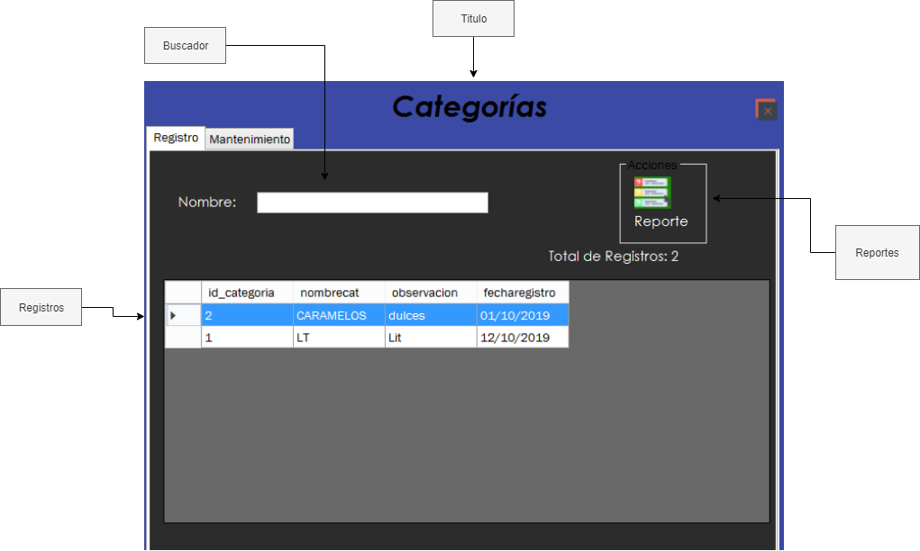

**Formularios de registros sencillo**

Este formato será usado para los formularios de registros contiene un título del formulario, cuadro de texto con los nombres de los campos, Campos donde se insertarán los datos, Tablas para visualizar los datos registrados, botones para las acciones básicas como guardar, editar y deshacer, un cuadro de texto para ver el total pagado en tiempo real.

Formularios que llevan este formato: Ventas e ingresos de compras a proveedores.

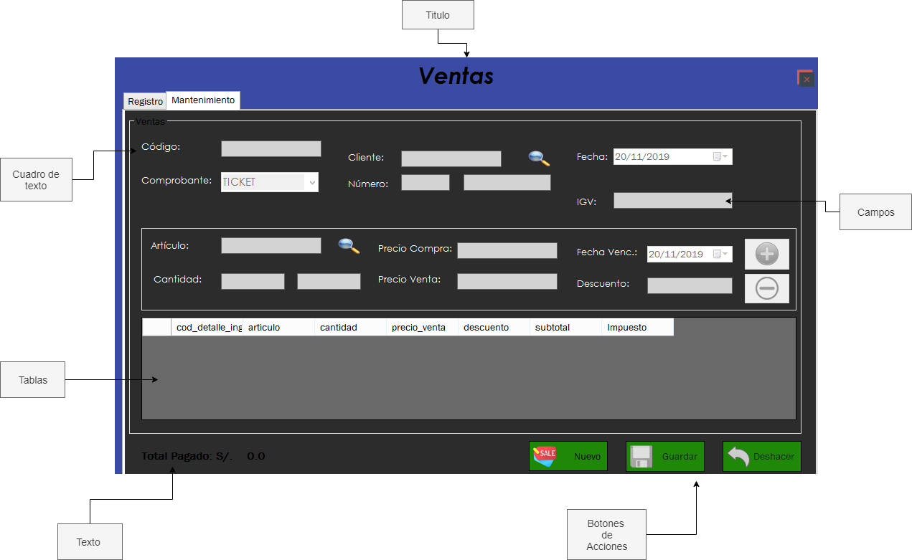

**Seguridad del sistema:**

La seguridad a nivel del sistema se tomará por medio de encriptación de la contraseña por medio de la base de datos. Se implementará de igual manera seguridad para los formularios mediante bloqueo de ventanas según el rol de los empleados, por ejemplo: El bodeguero no podrá entrar a la pestaña de caja o de ventas.

En cuanto al inicio de sesión al sistema, las entradas se validaran mediante intentos en la cuales se enviara un mensaje de error en caso de tener errores en la contraseña o el usuario, y en caso de superar el número de intentos se le amonestara por un tiempo o hasta que recupere la contraseña.

**Implementación:**

En este apartado se muestra cómo será implementado el sistema de forma física por lo tanto se muestran tanto los diagramas de red como los diagramas de despliegue junto con una tabla de enrutamiento.

**Diagrama de red:**

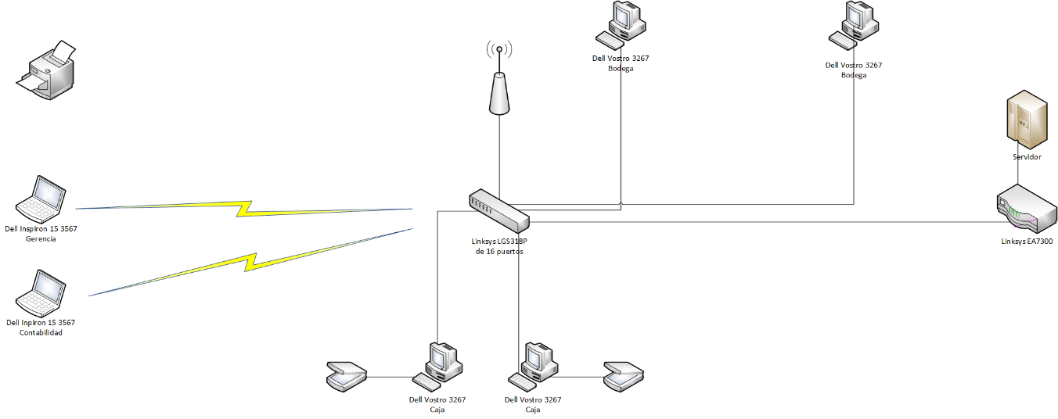

**Diagrama de despliegue**

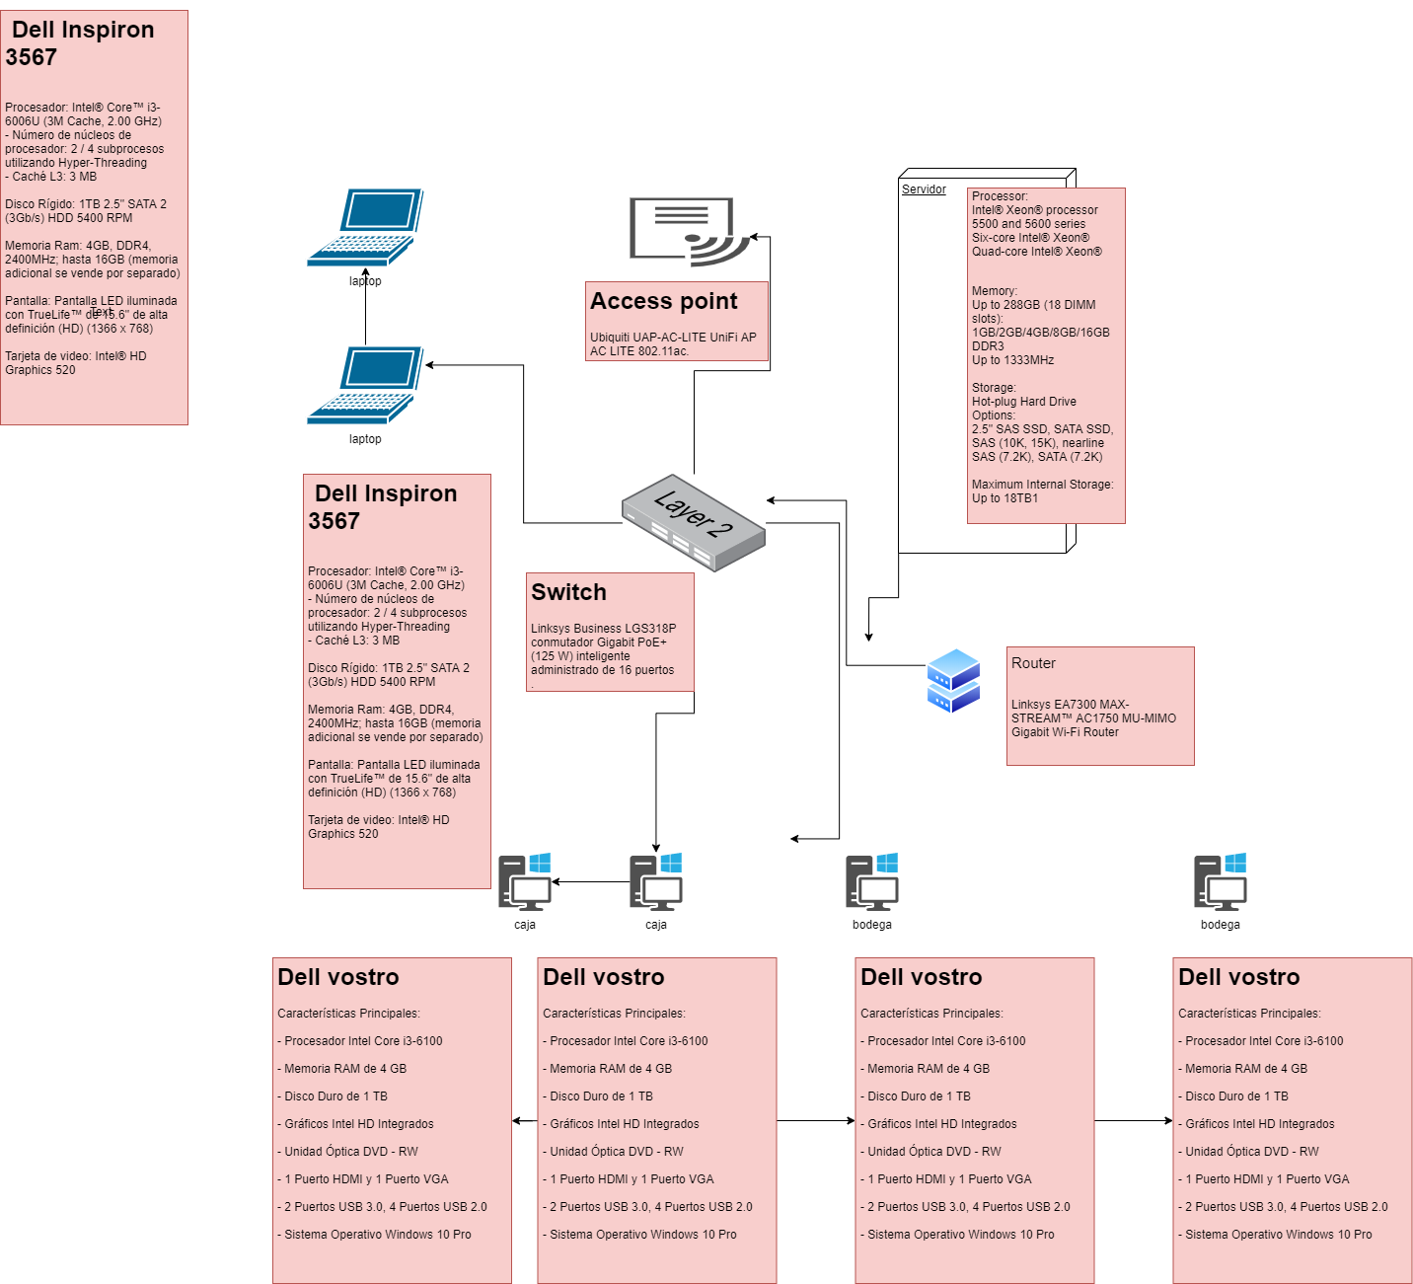

**Tabla de Enrutamiento**

Una tabla de enrutamiento, también conocida como tabla de encaminamiento, es un documento electrónico que almacena las rutas a los diferentes nodos en una red informática. Los nodos pueden ser cualquier tipo de dispositivo electrónico conectado a la red. La tabla de enrutamiento generalmente se almacena en un Router o en una red en forma de una base de datos o archivo. Cuando los datos deben ser enviados desde un nodo a otro de la red, se hace referencia a la tabla de enrutamiento con el fin de encontrar la mejor ruta para la transferencia de datos.

|  |  |  |
| --- | --- | --- |
| **Dispositivo** | **Dirección IP** | **Mascara de Red** |
| Router | 192.168.10.0 | 255.255.255.0 |
| Servidor | 192.168.10.1 | 255.255.255.0 |
| Switch | 192.168.10.2 | 255.255.255.0 |
| PC Gerente | 192.168.10.3 | 255.255.255.0 |
| PC cajero 1 | 192.168.10.4 | 255.255.255.0 |
| PC Cajero 2 | 192.168.10.5 | 255.255.255.0 |
| PC Bodega 1 | 192.168.10.6 | 255.255.255.0 |
| PC Bodega 2 | 192.168.10.7 | 255.255.255.0 |
| PC Contador | 192.168.10.8 | 255.255.255.0 |

**Conclusión:**

Cuando el sistema esté en perfectas condiciones y listo para su implementación en el Minimarket Los Chombo, le permitirá establecerse como un negocio con mayor carácter competitivo. De igual manera el propietario de la empresa tendrá una mejor administración del negocio, del control de la información y sobre todo se dará una respuesta inmediata a las inquietudes de los consumidores, lo que a su vez aportará para que el cliente no tenga retrasos en sus respectivas compras.

Con un sistema de alta calidad y expectativa se deben tomar en cuenta tanto el diseño como los requerimientos mínimos de la adquisición de los equipos, y su presupuesto considerando la estructura más acorde para auxiliar a su desarrollo e implementación.

El sistema hecho con el fin de mejorar el orden de las actividades y agilizar los procesos de compra, ventas, gestión de empleados y gestión de productos además que estos procesos perderán mucho margen de error y evitarán pérdidas o fallos.

**Bibliografía**

Análisis y diseño de los sistemas de información – Kendall y Kendall

Administración de los sistemas de información – Kenneth Laudon

Ingeniería de software en un enfoque práctico – Roger Pressman